

**沃玩家门户系统方案**



南京皓都信息科技有限公司

2013/3/29

**文档信息**

|  |  |  |  |
| --- | --- | --- | --- |
| **适用范围** |  | | |
| **文档编号** |  | **文档版本号** | V1.5 |
| **文档用途** | ☑技术规范 🞎管理规范 🞎信息发布 | | |
| **保密级别** | 🞎公开资料 🞎内部资料 🞎保密资料☑机密资料 | | |
| **文档状态** | 🞎初稿 ☑讨论稿 🞎发布 | | |

🗹表示选中，🞎表示未选中

**文档变更记录**

|  |  |  |  |
| --- | --- | --- | --- |
| **版本编号** | **版本日期** | **作 者** | **说 明** |
| 1.1 | 2013-5-16 | 吴鹏 | 正式发布第一稿 |
| 1.1.1 |  | 吴鹏 | 调整了2章节信息架构，增加了业务主数据的描述。扩展了展现信息架构描述 |
| 1.5 | 2013-05-23 | 吴鹏 | 完善并且提交正式稿 |
| 1.5.1 | 2013-05-31 | 吴鹏 | 根据评审意见进行修过 |
| 1.5.2 | 2013-6-7 | 吴鹏 | 修过SP功能，增加了SP客服 |
| 1.5.3 | 2013-6-18 | 吴鹏 | 增加微信公共账号运营需求 |

**本版本更新的章节**

|  |  |  |
| --- | --- | --- |
| **章节名称** | **章节编码** | **更新总结** |
|  |  |  |
|  |  |  |
|  |  |  |
|  |  |  |
|  |  |  |

**版权声明**

[**皓都信息@2013**](mailto:广州市佳都信息系统集成有限公司@2003)**，版权所有，保留一切权利。**

# 概述

本文简要描述了沃玩家门户系统方案设计，包括系统整体架构、系统流程图、系统组网设计、系统部署环境。

# 系统总体描述

## 系统描述

对现有的沃玩家和如意网的功能进行整合，并提供完善的运营管理平台，对后期运营进行支撑。

## 系统架构



* 展现管理：承载网站的展现主体，由展现管理中的页面生成或二次开发的活动、专题等构成所有的展现页面。门户api存在展现前端的运行框架中，展现前端通过API和后端服务进行数据交互，后端对API实现远程服务化，支持前端进行HTTP请求和使用JSON数据格式返回。
* 系统服务：主要指系统内部的页面生成服务和一些定时任务、告警服务等系统级的常态化运行的服务。
* 运营管理：支撑展现前端数据展现的主体，提供运营人员对页面栏目，排行榜、资源上下架等日常运营操作。
* 系统接口：网站在运行过程中会使用到较多的外部数据，例如天气预报数据等，系统通过接口机与外部系统进行对接。接口机同时提供查询服务，也可由定时服务进行调度。
* 采编：网站所需要的网路资源由采编系统统计进行管理，采编同时还提供资源的检索服务。
* 网站流量统计分析：网站目前采用百度的流量分析系统进行网站流量统计分析。后期统计内部的订购等相关数据需要使用自行开发的统计分析系统。

## 网站页面架构

门户类网站设计有视频、音频、资讯等多种形式的网络资源，这些资源属性和使用范围各不相同，为了简化资源的管理和更好的规划、描述网站信息结构，将网站信息结构做如下划分：



网站的信息结构包含页面呈现和数据支持两个范畴，共同作用完成网站页面展示和网站信息规划，以下分别介绍：

* 网站页面层次结构：网站主要由首页、频道页、频道栏目页三层构成（页面层级可多层）。根据运营规划需要，活动页和专题页可与频道页或者频道栏目页平级，也可通过超链接的方式从某个频道页跳入。用户中心等功能性页面按照实际的功能层次结构排列。页面有页面组件构成，页面组件的数据通过API层与后层服务进行交互。
* 网站信息结构：为方便后期对频道、频道栏目进行扩展，展现管理中对页面上所使用到的数据都进行统一管理。
  1. 目录：是资源物理存储的分类结构。
  2. 资源：系统将视频、音频、图片、资讯等都视为资源统一进行管理。不同的资源有不同的属性。也针对不同的API取数
  3. 页面栏目：网站页面上的每一块区域都可以独立看待成为页面区块，由页面组件通过API取数后按照产品展现要求填充到页面上。网站在进行改版时应首先规划出页面栏目，并指出其取数规则。
  4. 频道：频道是站点的二级分类，运营管理人员可在运营管理系统中维护频道数据进行扩展，也可操作频道外链地址和上下线。
  5. 专题、活动：专题和活动由运营管理人员在展现管理进行集中上下架管理。

约定：页面上所有数据均通过API与后端服务进行交互。

## 网站数据展现信息架构

沃玩家门户内部信息组织结构如下图所示：

其中：

1栏目做为展现运营对于外部的唯一归口。页面和栏目为一对多关系，建站在维护完页面、组件、并且维护完组件－栏目映射关系后就完成了建站工作，运营所有的后期调整均在展现运营中完成，除非出现改版才需要再回到页面进行重新调整。一个区块一个人负责维护，也便于分权分域管理。

2 界面上的每块区域都必须通过组件显示数据，组件从唯一的一个栏目中取数，并负责样式展现。

对于资源和其它主数据展现：

3 栏目－资源映射有多个映射分组，分组完成在界面上展现窗口时间的控制工作。分组上可设置时间、状态等属性。分组可映射目录、资源包、资源，这个映射完成在窗口时间内展现资源范围的控制工作。同时映射关系上还需要完成资源展现排序的控制工作。

4 栏目－资源映射选定资源时可以根据情况编辑该资源的副本，例如有的标题很长但需要缩短显示，副本也是内容管理的范畴。

以下3种业务场景

1 页面区块显示单一资源，可通过栏目－资源分组取出同一类型的资源进行展现，列表，宫格图等。

2 页面区块显示混合资源，例如原本显示资讯列表的，需要在首位插入一个广告，可在分组映射时不光映射资源，同时映射广告。由于广告有名称，地址等标准属性，也可满足展现，但这时对展现形式有一定要求，例如是列表状显示数据的。

3 页面区块显示非资讯内的其它业务主数据，例如产品列表，由于不同的业务主数据也许存着不同资讯的控制方式，可在栏目上之间映射广告位，再通过栏目取数出去。

4 页面区块存着非常复杂的控制，例如同一块页面区域，用户登录后显示资讯列表，非登录状态下是广告列表。那在栏目上可同时映射资源列表和广告位，页面组件通过程序控制进行区分展现。

以上4种场景由浅到深逐步深入，运营在规划时可根据需要采取不同的策略并开发相应的页面组件。

按照职能的角度划分如下：



下面举一个具体实例说明：

第一页：《应用列表页》，运营设定了一个栏目并且选定了一些应用资源，前端按照栏目显示出所有的应用列表供用户查询和选择。用户选择完某个应用后跳转到第2页《应用详情》。

第二页：《应用详情》，跳入这页后一般会传入应用ID，组件读取应用ID的详细信息。应用业务主数据有固定展现属性和展现属性两大类。固定属性包括：名称，简介，图标等（不同的业务可能不同）。这些属性是会在后面的业务操作中可能起到控制作用的。展现属性是一个由富文本组成的HTML介绍，因为不清楚运营在最终給用户展现时如何宣传这个应用，也许对方同步过来的信息不满足运营推广的需要。这个地方的富文本可以直接使用文章资源，也可以把富文本信息保存在应用的展现属性大字段中（请设计从编辑，资源公共管理、静态化等实现较多进行考虑，个人倾向使用文章资源并且最终和该应用建立关联）。

假设运营根据需要，将xx应用和xx产品两个主数据建立关联，那该应用在使用时（必须下载）必须要检查用户是否订购了该应用对应的产品，如果没有不允许下载，如有开放下载地址。

因此，系统中除了基础的元资源模型（即不能被继续拆解的资源）外。所有的业务主数据模型都受两重关系控制：1本业务主数据和其它业务数据间的关系，2本应用的展现属性。前者用于进行业务逻辑控制，后者用于展现这个主数据。



## 网站业务主数据结构

网站目前设计有以下业务主数据

* 资源数据



资源是系统主要的业务数据

资源具有副本的概念，可对一个资源编辑多个副本在不同的地方使用。

资源具有WAP、WEB等多个适配版本

资源具有多种分类，不同的分类属性不同，通过子表控制。

资源可以打包形成资源包。

资源存着目录中进行管理。

* 产品与产品包数据



产品归属于SP，产品可打包成产品包。

* 客户端数据



应用存着多个版本，每个版本可能会支持不同的机型和操作系统，一般来说越到后面的版本应该适用性更广。

* 门户应用数据

指门户系统为丰富网站业务而自行开发的各种小应用，例如车票查询等。

* 广告数据

指在网站上投放的第三方广告数据。

沃玩家门户内的这些业务主数据用手工编入或者第3方同步到系统中 ，但这些主数据来时相关描述信息会不全或者不满足本系统展现需求，因此存着对这些业务数据重新2次编辑的需要。

资源分类中将资源划分成元模型和业务模型两大种类，元模型是指的音频、视频、图片，文字等原子性质的资源，这类资源一般来说没有单独使用的含义，必须要存着某个业务场景或者进行组合后才具有一定的业务含义并被使用。

文章、业务、产品等也属于网站的资源，但带有一定的业务含义，

需要使用在一些特定的业务场景，因此对这些非 对这些资源也存着展现的需要，例如产品同步过来后有名称和简介，但在本门户展现时可能需要写一篇文档甚至配图说明。可通过扩展资源类型和对业务主数据进行关联两种方式进行实现。

## 技术架构



页面请求访问顺序：

1 在浏览器上访问某个指定的页面url，例如首页。

2 浏览器根据url获取到本页面的html代码，并根据页面设计发起数量不等的http请求。

3 请求到达负载均衡服务，对于静态请求转向apache进行下载，例如css，js，图片等。

4 对于动态请求，例如数据提交，查询等业务逻辑动作时转向tomcat应用服务器

5 tomcat应用服务器进行业务逻辑处理，如果该功能所需要数据在本地一级缓存中具备直接使用，否则去二级数据缓存，如果还得不到，访问数据库。通常情况下每组功能所使用数据在开发前已经规划好存储地。

6 Apps定时服务中对页面静态化和爬虫采集数据，编译成静态文件后存储在静态资源服务中。

7 Apps中对于排行榜、栏目资源映射等动态刷新数据根据功能设计同步到二级缓存或者一级缓存中。

8 admin展现管理中的功能操作都是非实时的，需要手动或者定时同步相关数据。

## 部署结构



# 系统设计

## 公共设计描述

### 名词定义

|  |  |  |
| --- | --- | --- |
| **名词** | **名词解释** | **适应场景** |
| *主数据* |  |  |
| *业务数据* |  |  |
|  |  |  |

### 公共约束

*统一描述系统的公共需求和相关描述，*

## 系统功能设计

### 系统角色

根据参与网站运营、建设、使用、管理等多种纬度，将本系统使用角色划分为以下三大类

#### 用户角色

##### **门户注册用户**

指正式在门户注册的用户，注册用户可使用个人中心和其它需要用户信息系统功能。

##### 门户游客

指未在系统注册且访问本网站的用户，可对频道进行浏览操作，但某些需要用户信息功能无法使用，例如用户中心，投票等。

#### 系统建设角色

##### 网站开发人员

指网站技术开发人员，针对系统活动、专题等需要二次开发提供支持。

#### 系统运营角色

##### SP管理员

指分给給SP的系统管理员，负责维护SP和产品信息。

##### 网站管理员

指展现管理的系统管理员，负责其它账号分配、授权、日志收集管理。

##### 网站运营人员

负责整站运营实施，利用展现管理后台对频道、页面等展现数据进行日常更新。

##### 网站资源编辑人员

负责网站各类资源编辑和审核。

##### 网站运维人员

负责系统服务器日常维护和巡检，数据备份等系统维护工作。

### wap展现前端

#### 注册登录

##### 注册

流程图：



###### 自动注册

用户通过uniwap或者3gwap访问沃玩家页面，首先判断此用户是否为山东联通用户如果不是则不作处理，如果是山东联通用户则判断此用户是否已经注册，如果此用户已经注册则直接登录到用户上一次的访问页面，如果没有注册则系统执行注册，成功之后直接登录到用户上一次访问页面。

###### 普通注册

用户通过手机号码进行注册，首先校验用户是否为山东联通用户，如果不是山东联通用户则提示用户，如果是山东联通用户则去判断用户是否已经注册，如果已经注册则提示给用户，如果没有注册则下发短信验证码给用户，然后用户输入验证码及密码信息并校验，最后注册成功后跳转到上一次用户访问的页面。

###### 短信注册

邀请注册

用户在个人中心中的好友管理中输入手机号码首先校验用户是否为山东联通用户，如果不是山东联通用户则提示用户，如果是山东联通用户则判断此用户是否已经注册，如果此用户已经注册则提示用户，如果没有注册则下发给被邀请人一条短信，被邀请人点击短信之后则判断此用户是否已经注册，如果此用户已经注册则提示用户，如果没有注册则注册成功。

短信注册（待定）

用户通过上行短信的形式进行注册，然后沃玩家的后台PUSH一条短信将随机密码下发给用户。

系统验证条件：

1. 手机号是否为空，
2. 手机号是否合法
3. 手机号码是否为山东联通号码(**仅限山东省内联通用户注册)**
4. 手机号是否已存在

对应提示语：

1. “请填写手机号码”
2. “手机号码有误”（当手机号输入有误提交时提示，如位数不对，含有字母等）
3. “请输入山东省内联通手机号码”
4. “用户已存在，可直接登录”

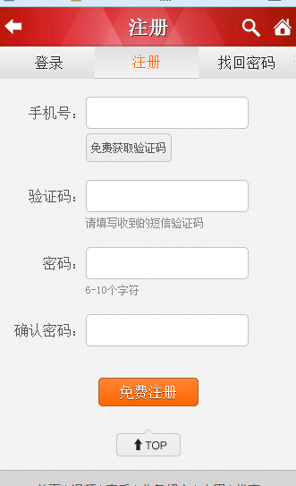

##### 退出

用户在登录成功后系统会在页面上部显示出用户的登录信息，用户也可点击退出链接退出系统在线状态。并且通过wap方式登陆后主动退出，会有n分钟的不能自动登录的间隔。

##### 登录

流程图：



###### 自动登录

用户通过uniwap或者3gwap访问沃玩家页面，首先判断此用户是否为山东联通用户如果不是则不作处理，如果是山东联通用户则判断此用户是否已经注册，如果此用户已经注册则直接登录到用户上一次的访问页面，如果没有注册则系统执行注册，注册成功之后直接登录到用户上一次访问页面。

###### 手动登录

用户通过手机号码进行登录，首先校验用户是否为山东联通用户，如果不是山东联通用户则提示用户，如果是山东联通用户则去判断用户输入的手机号和密码是否正确，登录成功后跳转到上一次用户访问的页面。

注：用户在登录时出现n次登录失败时，需要启用图形验证码（数量可设置）。

手机号系统判断条件及提示语：

同注册。

密码系统判断条件及提示语：

1. “请填写密码”（当不输入提交时提示）
2. “用户名或密码不正确，请重新填写”（密码有误提交时提示）

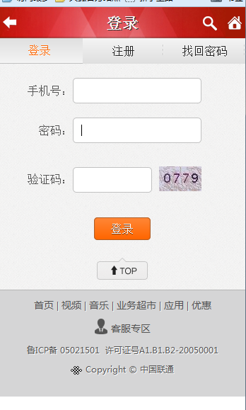

##### 密码修改

用户可在个人中心中使用密码修改功能重置密码。重置时需要输入旧密码和二遍新密码。修改成功后不需要强制进行重新登录。

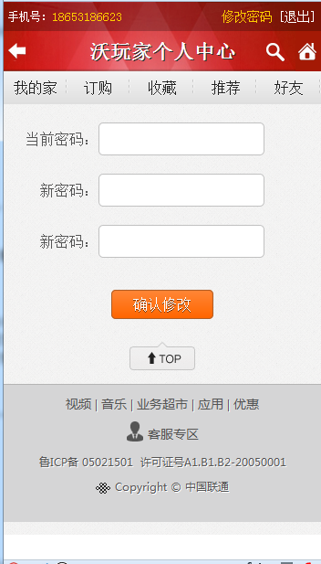

##### 忘记密码

流程图：



密码在系统中采取MD5加密，是不可逆转的一种加密方式。一旦出现用户遗忘密码的情况可在登录页面点击忘记密码功能进行密码重置。系统自动发送一个短信验证码，对本机进行校验，校验成功之后将以短信的形式发送一个随机密码。

规则：

找回密码时，系统重新生成密码，原密码失效。

n秒后可重新下发，每天限发m次。

系统判断条件及提示语：

同注册。

下发短信内容：

“感谢您使用沃玩家，您的新密码为:123456，请妥善保存”

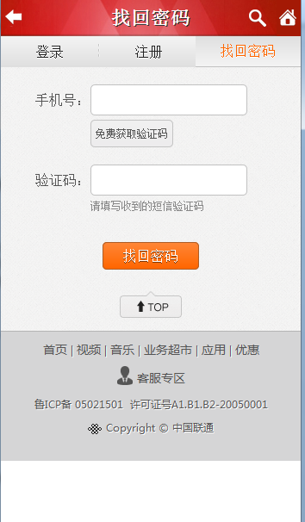

##### 短信找回密码

用户通过上行短信的形式发送到沃玩家特定号码上，实现密码的修改；

##### 短信下发

系统内设短信下发通道，支持其它相关功能调用短信通道进行短信下发，但在使用功能时需要考虑安全控制的因素，由调用者对调用频率，间隔等进行主动控制。

##### 图形验证码

在用户进行关键业务，异常出错等业务场景时，系统提供图形验证码防止由爬虫、自动化探测工具等非用户自主操作发生。图形验证码使用一次后失效，且使用后需要及时在页面上刷新。

#### 频道页

##### 首页

沃玩家首页，是沃玩家的主要入口，也是通常情况下用户的第一访问页面。

各版块信息均为推荐位，由运营人员手动编辑推荐信息。

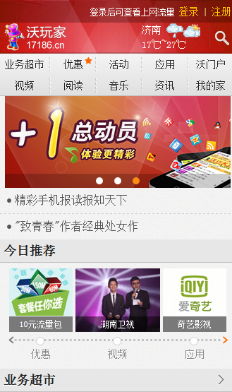

###### 登录区

用户未登录状态显示登录、注册页面的链接；用户登录状态显示用户套餐流量使用情况及登录号码、退出链接，流量信息及登录号码点击链接至个人中心（我的家）。



###### Logo区

显示沃玩家Logo及天气预报、搜索按钮，点击搜索按钮显示搜索框，再次点击可隐藏，搜索规则参见3.2.2.6节。

天气预报根据用户号段判断地市，缺省为济南市。

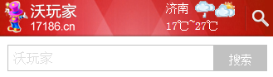

###### 频道导航

沃玩家频道导航，展示频道链接，特殊频道可加星标。点击文字链接至频道页面（资讯频道目前直接跳转至联通的如意网；沃门户直接跳转至联通的沃门户；我的家直接跳转至个人中心）。

###### 顶部图片推荐位

运营人员手动图片推荐位。图片自动轮播，可手动点击选择，点击链接至推荐页面。

###### 顶部文字推荐位

运营人员手动文字推荐位。点击链接至推荐页面。

###### 今日推荐

运营人员手动图片推荐位。随机推荐

###### 业务超市

运营人员手动推荐业务超市免费体验与手机报业务。Tab切换。

###### 专题推荐

运营人员手动专题图片推荐位。点击图片链接至专题页。

###### 热门资讯图片推荐

运营人员手动资讯图片推荐位。图片手动滑动选择，点击图片链接至如意网对应资讯页面。

###### 热门资讯文字推荐

运营人员手动资讯文字推荐位。点击文字链接至如意网对应资讯页面。

###### 大家都在关注

运营人员手动图片推荐位。点击图片链接至推荐页面。

###### 生活百事通

生活服务类应用推荐。点击文字链接至应用页面。

##### 业务超市

展示SP和各项产品应用，提供用户进行试用，订购等业务互动。

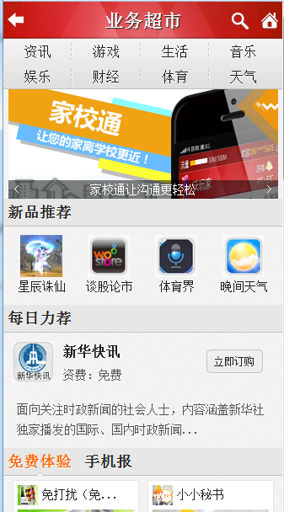

###### 频道顶部导航区

展示频道名称，提供返回上一页、搜索按钮、首页链接。点击搜索按钮显示搜索框，再次点击可隐藏，搜索规则参见3.2.2.6节。

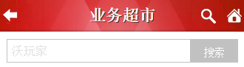

###### 频道栏目导航

频道下栏目导航，展示栏目链接。点击文字链接至栏目列表页面。

###### 业务图片推荐位

运营人员手动业务图片推荐位。图片手动滑动选择，点击图片链接至业务详情页面。

###### 业务新品图片推荐位

运营人员手动业务新品推荐位。点击图片链接至业务详情页面。

###### 每日力荐

运营人员手动业务推荐位。展示业务图标、名称、资费信息、简介、订购按钮。

点击业务图标、名称链接至业务详情页面。

点击订购按钮判断用户登录状态，用户已登录状态时在当前页面完成订购流程；用户未登录状态时重定向至登录页面。

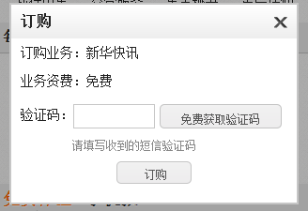

###### 免费体验与手机报

运营人员手动推荐业务超市免费体验与手机报业务。Tab切换。

###### 分类热荐

运营人员手动按分类推荐业务。点击分类栏目名称切换分类推荐业务Tab。

展示业务图标、名称、资费信息、已收藏数量、已订购数量；底部展示分类栏目链接。

点击业务图标、名称、箭头链接至业务详情页面。点击已收藏数量、已订购数量判断用户登录状态，用户已登录状态时在当前页面完成收藏、订购流程；用户未登录状态时重定向至登录页面。

点击底部分类栏目链接链接至栏目列表页面。

###### 栏目列表页面

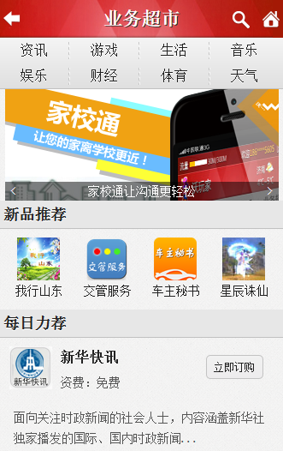

展示栏目下业务列表，按照最新（发布时间）、最热（已订购数量）两种规则排序，Tab页方式切换。

展示业务图标、名称、资费信息、已收藏数量、已订购数量；底部展示显示更多按钮。

点击业务图标、名称、箭头链接至业务详情页面。点击已收藏数量、已订购数量判断用户登录状态，用户已登录状态时在当前页面完成收藏、订购流程；用户未登录状态时重定向至登录页面。

点击底部显示更多按钮增加显示数量。

###### 业务详情页面

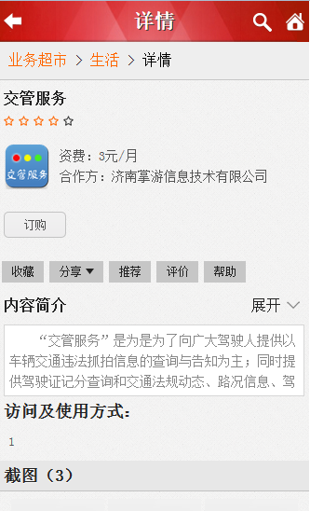

展示业务所属栏目面包屑。

展示业务名称、星级、图标、资费信息、合作方、介绍、访问及使用方式、截图、用户评论数量。

展示订购、收藏、分享、推荐、评价、帮助按钮。点击订购、收藏按钮判断用户登录状态，用户已登录状态时在当前页面完成订购、收藏流程；用户未登录状态时重定向至登录页面。点击分享、推荐、评价、帮助链接至相应页面。

展示订购该业务用户订购的其他业务推荐。展示业务图标、名称、资费信息、已收藏数量、已订购数量。点击业务图标、名称、箭头链接至业务详情页面。点击已收藏数量、已订购数量判断用户登录状态，用户已登录状态时在当前页面完成收藏、订购流程；用户未登录状态时重定向至登录页面。

正在流行为运营人员手动推荐位。

##### 优惠频道

与联通业务进行整合，提供用户各种手机套餐选择，订购业务，进行联通业务推广。

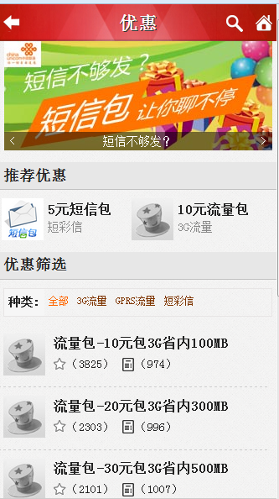

###### 业务图片推荐位

运营人员手动业务图片推荐位。图片手动滑动选择，点击图片链接至业务详情页面。

###### 优惠推荐

展示业务图标、名称、优惠分类。点击业务图标、名称链接至业务详情页面。

###### 优惠筛选

优惠业务列表展示。可切换Tab筛选分类。

展示业务图标、名称、资费信息、已收藏数量、已订购数量；底部展示显示更多按钮。

点击业务图标、名称、箭头链接至业务详情页面。点击已收藏数量、已订购数量判断用户登录状态，用户已登录状态时在当前页面完成收藏、订购流程；用户未登录状态时重定向至登录页面。

点击底部显示更多按钮增加显示数量。

###### 优惠分类列表页面

返回优惠频道页面，以优惠分类栏目编号锁定优惠频道页面筛选Tab。

###### 优惠分类业务详情页面

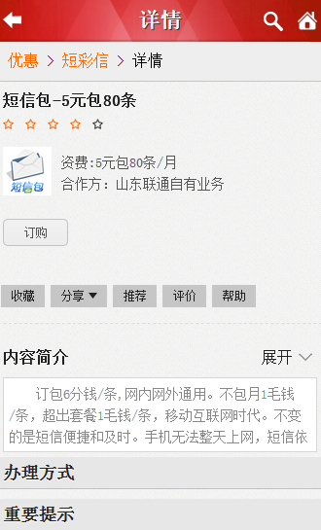

展示优惠业务所属栏目面包屑。

展示业务名称、星级、图标、资费信息、合作方、介绍、办理方式、重要提示。

展示订购、收藏、分享、推荐、评价、帮助按钮。点击订购、收藏按钮判断用户登录状态，用户已登录状态时在当前页面完成订购、收藏流程；用户未登录状态时重定向至登录页面。点击分享、推荐、评价、帮助链接至相应页面。

展示订购该业务用户订购的其他业务推荐。展示业务图标、名称、资费信息、已收藏数量、已订购数量。点击业务图标、名称、箭头链接至业务详情页面。点击已收藏数量、已订购数量判断用户登录状态，用户已登录状态时在当前页面完成收藏、订购流程；用户未登录状态时重定向至登录页面。

正在流行为运营人员手动推荐位。

##### 活动频道

沃玩家活动专区，展示沃玩家活动列表。

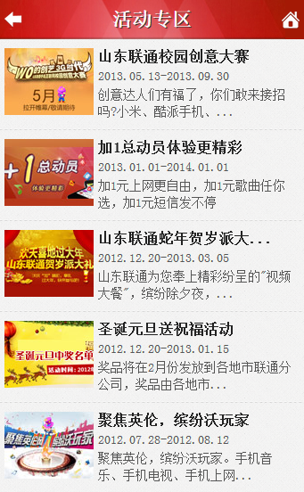

运营人员手动维护活动列表。

展示活动图标、名称、时间、简介，点击图标、名称链接至活动页面或中奖名单页面。

##### 应用频道

展示沃玩家自有业务应用，并与联通沃商店集成，同步应用数据，提供用户下载使用。

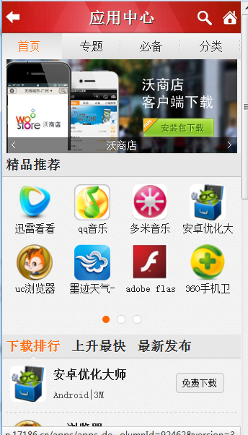

###### 频道导航

应用频道导航：

首页：应用频道首页面；

专题：应用推荐专题列表页面；

必备：应用按分类推荐页面；

分类：应用分类页面。

###### 应用图片推荐位

运营人员手动应用图片推荐位。点击图片链接至应用详情页面。

###### 精品推荐

运营人员手动应用推荐位。可手动滑动选择，展示应用图标、名称，点击图标、名称链接至推荐页面。

###### 应用排行榜

按照下载量统计下载排行、上升最快，与最新发布。Tab切换排序方式。

###### 专题列表页面

运营人员手动推荐应用推荐专题列表页面。

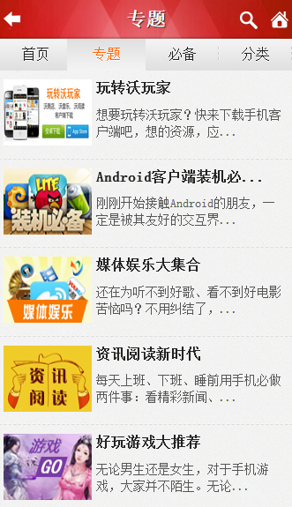

展示应用推荐专题图标、名称、简介，点击图标、名称链接至专题详情页面。

###### 专题详情页面

运营手动应用推荐页面。

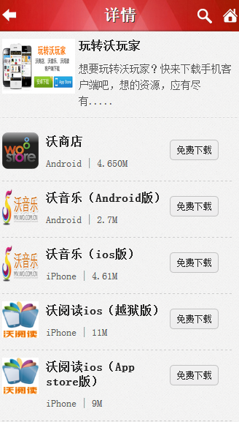

展示推荐专题图标、名称、介绍。

展示应用推荐列表，包含应用图标、名称、平台、文件大小信息。点击应用图标、名称链接至本地应用详情页面，点击免费下载链接至沃商店应用详情页面。

###### 必备

运营人员手动应用按分类推荐页面。

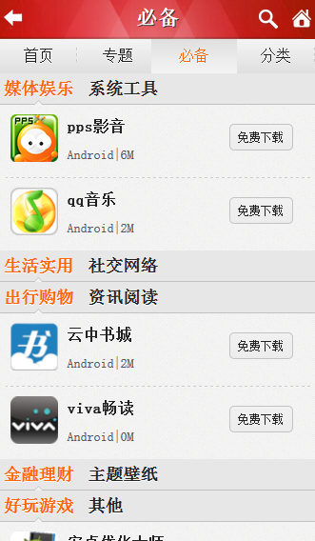

按分类展示推荐应用，Tab切换分类。包含应用图标、名称、平台、文件大小信息。点击应用图标、名称链接至本地应用详情页面，点击免费下载链接至沃商店应用详情页面。

###### 分类

应用分类页面。

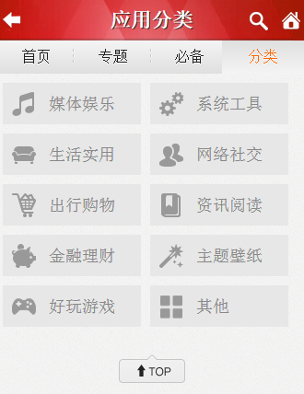

展示应用分类，点击链接至应用分类列表页面。

###### 应用分类列表页面

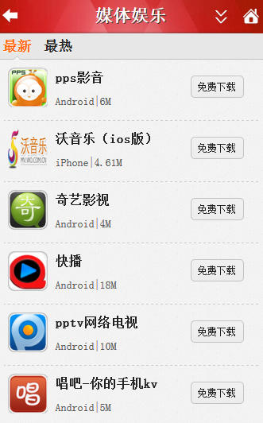

展示分类栏目下应用列表，按照最新（发布时间）、最热（已下载数量）两种规则排序，Tab页方式切换。

展示应用图标、名称、平台、文件大小信息。点击应用图标、名称链接至本地应用详情页面，点击免费下载链接至沃商店应用详情页面。

###### 应用详情页面

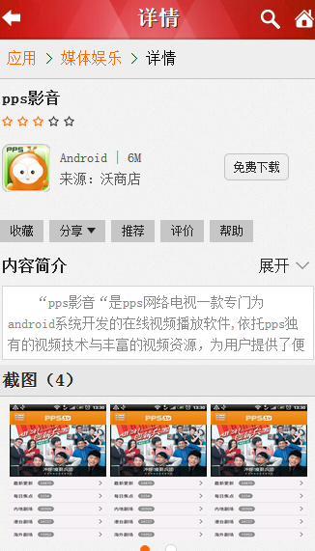

展示应用所属栏目面包屑。

展示应用名称、星级、图标、平台、文件大小、来源、介绍、截图、用户评论数量。

展示免费下载、收藏、分享、推荐、评价、帮助按钮。点击免费下载链接至沃商店应用详情页面。点击收藏按钮判断用户登录状态，用户已登录状态时在当前页面完成收藏流程；用户未登录状态时重定向至登录页面。点击分享、推荐、评价、帮助链接至相应页面。

猜你喜欢展示运营人员手动推荐应用。展示应用图标、名称、平台、文件大小信息。点击应用图标、名称链接至本地应用详情页面，点击免费下载链接至沃商店应用详情页面。

正在流行为运营人员手动推荐位。

##### 视频频道

沃玩家视频频道，以视频点播和视频资讯推荐为主。提供视频下载和联通流媒体集成。

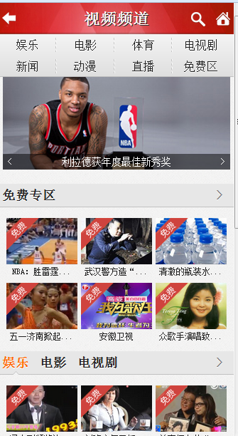

###### 频道栏目导航

频道下栏目导航，展示栏目链接。点击文字链接至栏目列表页面。

###### 视频图片推荐位

运营人员手动视频图片推荐位。图片手动滑动选择，点击图片链接至视频详情页面。

###### 免费专区

运营人员手动免费专区视频图片推荐位。展示视频图标、名称，点击视频图标、名称链接至视频详情页面。

###### 视频分类推荐

运营人员手动按分类视频图片推荐位，Tab切换分类。展示视频图标、名称，点击视频图标、名称链接至视频详情页面。

###### 合作伙伴

合作伙伴展示。

###### 栏目列表页面

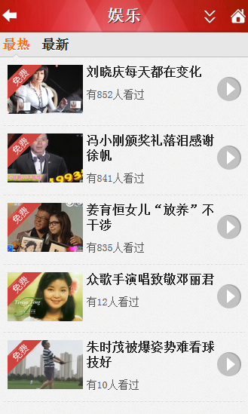

展示栏目下视频列表，按照最新（发布时间）、最热（已观看数量）两种规则排序，Tab页方式切换。

展示视频图标、名称、已观看数量；底部展示显示更多按钮。

点击视频图标、名称链接至视频详情页面。点击播放按钮链接至播放地址。

点击底部显示更多按钮增加显示数量。

###### 视频详情页面

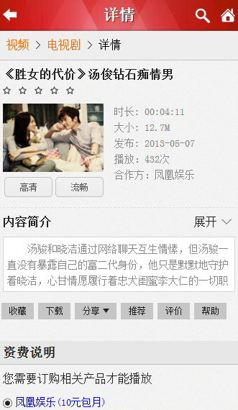

展示视频所属栏目面包屑。

展示视频名称、星级、图标、时长、文件大小、发布时间、播放次数、合作方、介绍、资费说明（免费或展示相关业务包）、用户评论数量、播放链接按钮。

展示收藏、分享、推荐、评价、帮助按钮。点击收藏按钮判断用户登录状态，用户已登录状态时在当前页面完成收藏流程；用户未登录状态时重定向至登录页面。点击分享、推荐、评价、帮助链接至相应页面。

收费视频点击播放链接按钮需验证用户是否已订购业务包。业务包订购判断用户登录状态，用户已登录状态时在当前页面完成订购流程；用户未登录状态时重定向至登录页。

展示当前视频的相关其他视频推荐位。展示视频图标、名称、已观看数量，点击视频图标、名称链接至视频详情页面，点击播放按钮链接至播放地址。

正在流行为运营人员手动推荐位。

##### 阅读频道

沃玩家阅读频道，数据来源未定。当前暂时为人工推荐沃阅读数据。

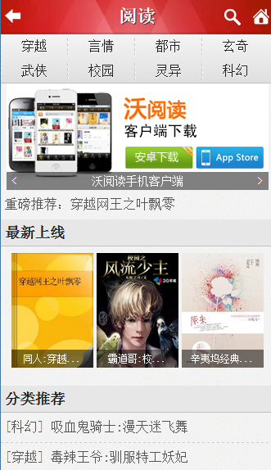

###### 频道栏目导航

频道下栏目导航，展示栏目链接。点击文字链接至栏目列表页面。

###### 图书图片推荐位

运营人员手动图书图片推荐位。图片手动滑动选择，点击图片链接至图书详情页面。

###### 图书文字推荐位

运营人员手动图书文字推荐位。点击文字链接至视图书详情页面。

###### 最新上线

最新上线图书推荐。点击图片链接至图书详情页面。

###### 分类推荐

按分类图书推荐。点击分类名链接至分类列表页面，点击图书名链接至图书详情页面。

###### 每日力荐

运营人员手动每日图书推荐。展示图书图标、名称、简介，点击图标、名称链接至图书详情页面，点击免费试读链接至沃阅读。

###### 点击排行

按图书点击量排行榜。展示图书排名、名称，点击名称链接至图书详情页面。

###### 栏目列表页面

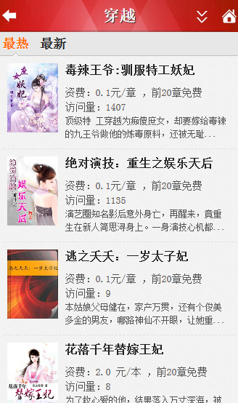

展示栏目下图书列表，按照最新（发布时间）、最热（已点击数量）两种规则排序，Tab页方式切换。

展示图书图标、名称、资费、已点击数量、简介；底部展示显示更多按钮。

点击图书图标、名称链接至图书详情页面。

点击底部显示更多按钮增加显示数量。

###### 图书详情页面

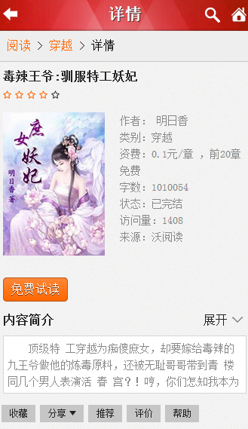

展示图书所属栏目面包屑。

展示图书名称、星级、图标、作者、类别、资费、字数、状态、访问量、来源、介绍、目录、用户评论数量、免费试读按钮。

展示收藏、分享、推荐、评价、帮助按钮。点击收藏按钮判断用户登录状态，用户已登录状态时在当前页面完成收藏流程；用户未登录状态时重定向至登录页面。点击分享、推荐、评价、帮助链接至相应页面。

免费试读按钮链接至沃阅读。

同类推荐、热门推荐、正在流行为运营人员手动推荐位。

##### 音乐频道

沃玩家音乐频道，与联通的音乐基地进行集成。目前音乐频道直接内嵌第三方网站，暂不考虑开发，出视觉文案由第三方公司实施。

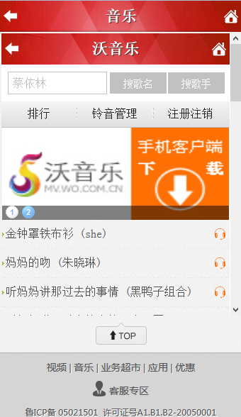

##### 资讯频道

沃玩家资讯频道，与联通的如意网进行集成。目前直接跳转联通的如意网。

#### 用户中心

用户注册成网站正式用户后，在登录成功后可使用用户中心功能，维护用户相关信息。

##### 用户中心首页

用户

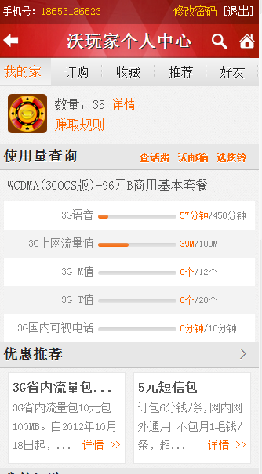

###### 魔法币管理

魔法币是用户的一种积分管理体系，和现金一样存在赚取，支付的概念。用户在浏览、评论等业务动作发生时系统支付魔法币。在购买、下载等相关业务动作发生时扣除魔法币。用户可查看魔法币的交易记录。门户需要明确列出魔法波使用和相关转换规则。

赚取规则：（集成公司暂未提示，以下是根据自行测试找出的几种规则，应该不全）

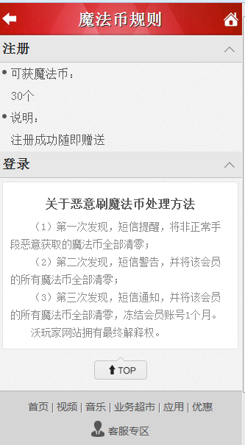

###### 使用量查询

沃玩家支持wap方式进行访问，当用户通过wapnet方式访问门户时，网关可透传用户手机号码，通过与VAC系统对接可获知用户本月获知当前的话费、流量、短信量等相关业务信息。

用户可在个人中心首页手机流量查询区域及时查看到当前手机的业务信息。

###### 优惠推荐

通过分析用户的手机业务信息，可有针对性的对用户提供相关业务套餐选择，吸引用户进行订购。

##### 修改密码

用户可使用修改密码功能主动修改用户密码信息，修改密码必须要录入旧密码并且输入两边新密码。

（见3.2.2.1.5 密码修改）

##### 我的收藏

对用户收藏的视频、资讯、产品，音乐、专题等进行分类管理。

提示语：

“您确认取消收藏吗？”

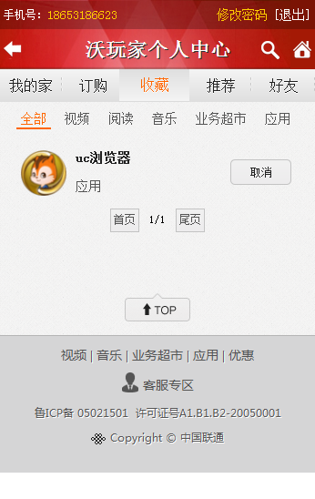

收藏可以是对资源，产品的收藏。

##### 我的订购

对用户收藏的产品等进行分类管理。对选定的产品可进行操作，并进行定退操作。

退订弹窗：

输入验证码，点退订按钮，出现下方的红色提示信息，5秒后窗口自动关闭。

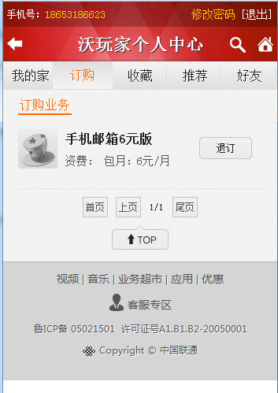

##### 我的推荐

推荐分为两个方向：1其它人向我发起的推荐。2 我向其它人发起的推荐，只能向好友发送推荐消息。推荐是针对产品的。推荐消息有已读和未读状态，用户点击商品后需要修改阅读状态。

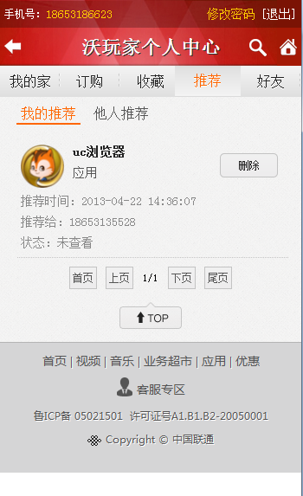

##### 我的好友

用户可通过此功能管理用户好友。系统提供以下几种好友管理功能：

1 添加好友：通过直接添加手机号码增加好友。

2 邀请好友：通过发送短信邀请增加好友。在完成好友增加的同时邀请其注册沃玩家。

3 修改：修改好友名称，手机号码

4 删除：删除指定的好友。

邀请好友注册，下发短信内容：

“Hi,您的好友18653176239邀请您注册沃玩家会员，请访问<http://www.17186.cn/portal/login.do?yp=fcb862461a1195fc>,更多惊喜等着您”

接收者访问地址，自动注册为沃玩家会员，并下发短信告知密码，获取的短信内容为：

“欢迎您加入沃玩家，您的登录密码为:123456，请妥善保存”

邀请者获得的反馈短信内容为：

“您的好友186111111111成功注册沃玩家，您获得5魔法币奖励！得积分有惊喜，继续邀请更多好友吧”

邀请规则：

每个手机号可邀请3次。

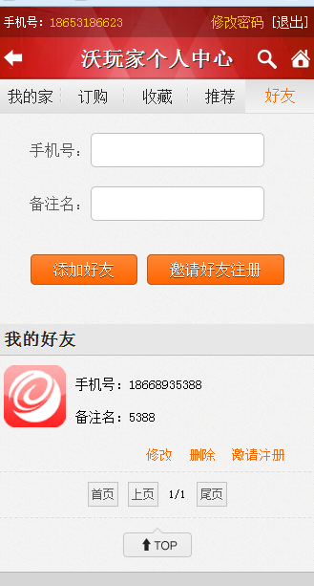

##### 猜你喜欢

系统通过分析用户在网站上的操作行为可统计用户的喜好特点，可有针对性的向用户推荐特定业务，在没有上统计分析系统前，也可由运营人员定制推荐。

#### 用户互动

##### 资源评论

用户针对资源进行评论，评论可配置是否由运营管理人员审核后才展示，同时支持敏感词过滤。

规则：

用户评价信息为先审后发，需自动过滤敏感词汇。

提示语：

“请填写评价信息”（用户不填写信息提交时提示）

“您的评价含有敏感词，请修改”(用户填写信息有符合过滤条件的词汇提交时提示)

“评价已提交，审核通过后即可查看”

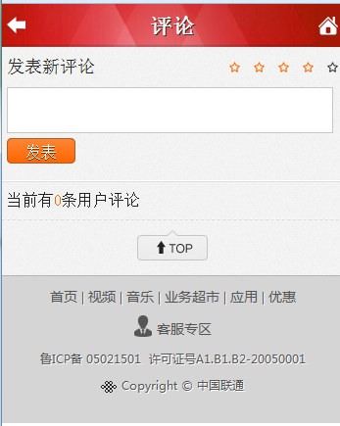

##### 业务体验

##### 业务订购

对产品类的商品进行业务订购，系统本身不保存订购信息，用户可对感兴趣的产品进行订购。订购动作的发起点

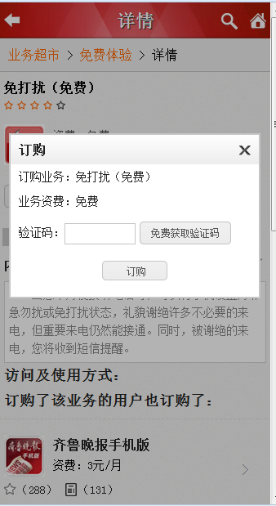

##### 资源收藏

用户在浏览资讯、产品、视频、音频等网站资源时，可对资源进行收藏处理。

提示语：

“收藏成功，您可进入个人中心进行管理”(5秒自动消失)

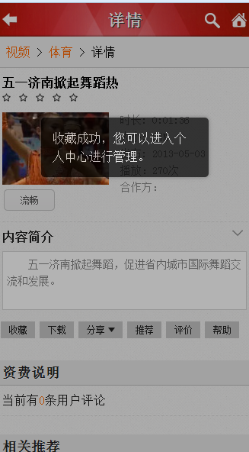

##### 资源下载

用户可对视频、音频等网站资源进行下载，对于下载统计由门户完成，而对于下载量的流量统计应由网关等统计口径完成。

##### 资源分享

支持系统对网站资源，专题等进行分享操作，可分享到新浪，腾讯等多种微博进行分享，可考虑引入第三方的开源服务完成。

站外分享，分享至新浪微博、搜狐微博、腾讯微博

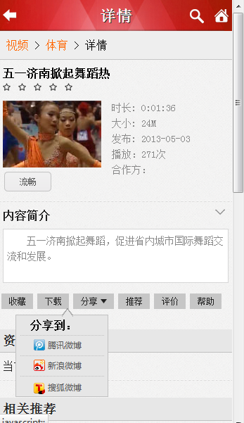

##### 资源推荐

用户可对感兴趣的资源、视频、专题等推荐給好友，对于推荐资源的管理在用户个人中心中推荐管理中完成。

推荐给手机号，提供直接选择好友与输入手机号两种推荐方式。

规则：

输入手机号方式一次只能输入一个省内联通号码。

输入手机号时可同时选择好友进行推荐。

一次推荐的手机号个数，请视接口能力进行限定，如：一次只能推荐10个手机号。

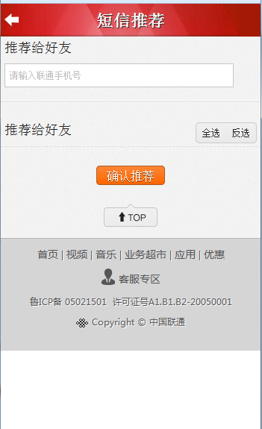

#### 客服专区

##### 常见问题页

以列表的形式列出系统常见问题和问题解答。方便用户在遇到问题时进行快速定位。

**线上答疑需要运营人员在后台回复问题后前台才整体展现出来。未回复的问题前台不展现。**

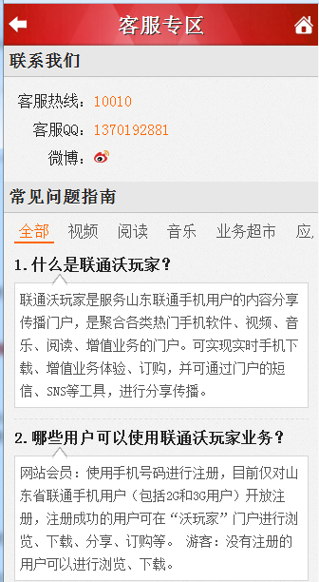

##### 用户提问

对于没有找到的问题，用户可以通过用户提问的形式給网站进行提问，问题的答复在展现管理后台，由运营管理人员回复，对已回复的问题可以编辑到常见问题页中。

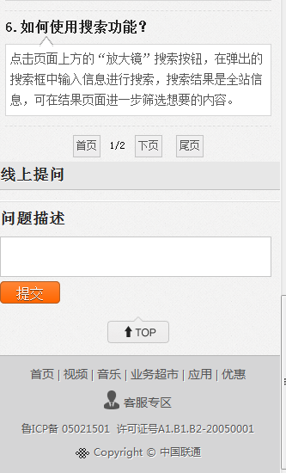

#### 搜索

##### 站内搜索

系统提供对视频、音频、资讯标题、图片标题的搜索能力，初期使用数据库搜索的方式。仅对站内资源进行搜索。

搜索功能的入口放置在首页及各频道、列表、内容页右上方放大镜按钮。点击按钮时拉出文本框，输入信息，点搜索按钮进行搜索。

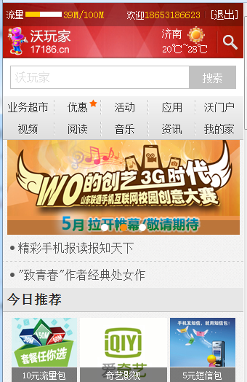搜索功能是基于全站的信息搜索。在搜索结果可以按频道进行进一步的筛选。

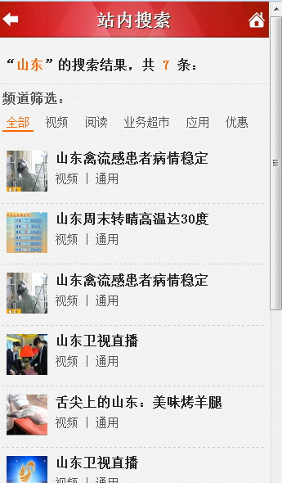

**各频道搜索检索维度**

|  |  |
| --- | --- |
| **频道名称** | **检索维度** |
| **视频** | **分类**(全部、娱乐、电影、体育、电视剧、新闻、动漫、直播、片花) |
| **应用** | **手机系统**(全部、iPhone、android、Symbian、WMobile)  **分类**(媒体娱乐、系统工具、生活实用、网络社交、出行购物、资讯阅读、金融理财、主题壁纸、好玩游戏、其他) |
| **阅读** | **分类**（全部、穿越、言情、都市、玄奇、武侠、校园、灵异、科幻） |
| **音乐** | 嵌入第三方网站，沃玩家自身无法对信息做搜索。  搜索结果无此频道。 |
| **业务超市** | **分类**（免费体验、手机报、 资讯、游戏、生活、音乐、娱乐、财经、体育、天气） |
| **套餐** | **种类**（全部 流量包 短信包 增值业务包）  **价格**（1-5元 6-10元 11元-20元 20元以上） |
| **资讯** | 暂不做搜索，搜索结果无此频道。 |

##### 正常搜索

在选取了资源类型后，用户输入资源名称，点击搜索按钮后进行搜索。对于搜索的资源以列表的形式进行展示。由于搜索会出现大量的资源，在搜索结果分页上只显示10页内容（可配置），当到了第5行时在翻页时再展开后续10页。这样不需要读取全部数据，减少全表扫描。

##### 搜索无结果

搜索资源时有可能搜索结果，当搜索不到内容时，为了避免空白和落空本次用户交互，可在搜索区进行搜索无结果提示时同时进行推荐位展示。推荐位内容可来源商品或者套餐的推荐，由运营管理人员定期进行更新。

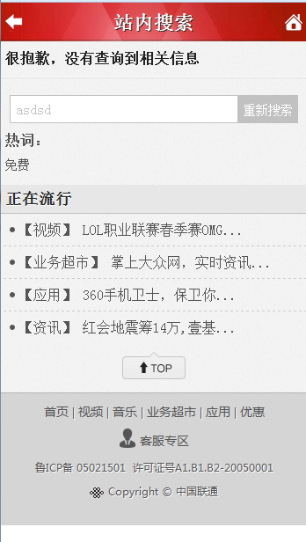

### www展现前端

#### 注册登录

##### 注册

流程图：



###### 普通注册

用户通过手机号码进行注册，首先校验用户是否为山东联通用户，如果不是山东联通用户则提示用户，如果是山东联通用户则去判断用户是否已经注册，如果已经注册则提示给用户，如果没有注册则下发短信验证码给用户，然后用户输入验证码及密码信息并校验，最后注册成功后跳转到上一次用户访问的页面。

###### 短信注册

邀请注册

用户在个人中心中的好友管理中输入手机号码首先校验用户是否为山东联通用户，如果不是山东联通用户则提示用户，如果是山东联通用户则判断此用户是否已经注册，如果此用户已经注册则提示用户，如果没有注册则下发给被邀请人一条短信，被邀请人点击短信之后则判断此用户是否已经注册，如果此用户已经注册则提示用户，如果没有注册则注册成功。

短信注册（待定）

用户通过上行短信的形式进行注册，然后沃玩家的后台PUSH一条短信将随机密码下发给用户。

系统验证条件：

1. 手机号是否为空，
2. 手机号是否合法
3. 手机号码是否为山东联通号码(**仅限山东省内联通用户注册)**
4. 手机号是否已存在

对应提示语：

1. “请填写手机号码”
2. “手机号码有误”（当手机号输入有误提交时提示，如位数不对，含有字母等）
3. “请输入山东省内联通手机号码”
4. “用户已存在，可直接登录”

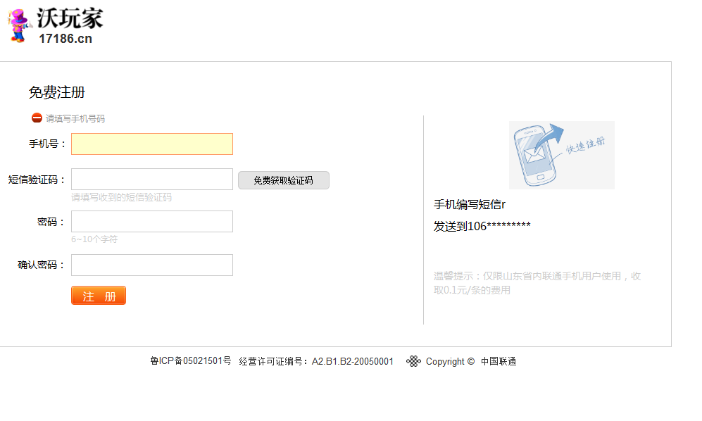

##### 退出

用户在登录成功后系统会在页面上部显示出用户的登录信息，用户也可点击退出链接退出系统在线状态。并且通过wap方式登陆后主动退出，会有n分钟的不能自动登录的间隔。

##### 登录

流程图：



###### 手动登录

用户通过手机号码进行登录，首先校验用户是否为山东联通用户，如果不是山东联通用户则提示用户，如果是山东联通用户则去判断用户输入的手机号和密码是否正确，登录成功后跳转到上一次用户访问的页面。

注：用户在登录时出现n次登录失败时，需要启用图形验证码（数量可设置）。

手机号系统判断条件及提示语：

同注册。

密码系统判断条件及提示语：

1. “请填写密码”（当不输入提交时提示）
2. “用户名或密码不正确，请重新填写”（密码有误提交时提示）

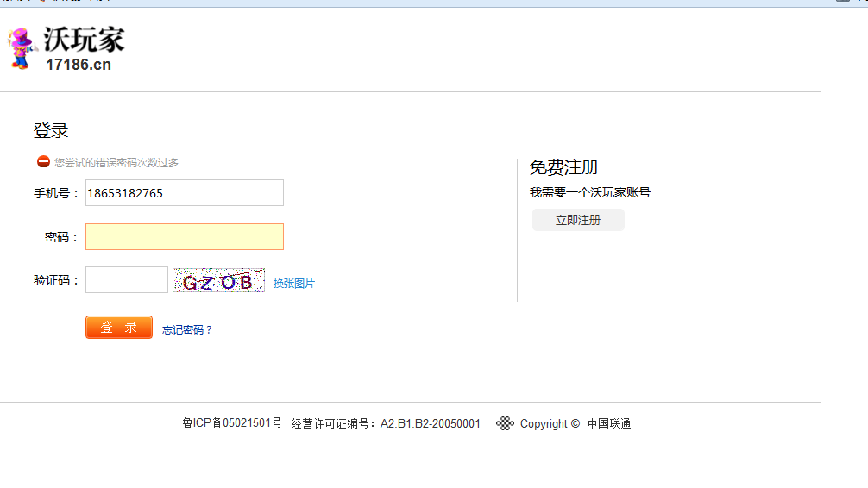

##### 密码修改

用户可在个人中心中使用密码修改功能重置密码。重置时需要输入旧密码和二遍新密码。修改成功后不需要强制进行重新登录。

##### 忘记密码

流程图：



密码在系统中采取MD5加密，是不可逆转的一种加密方式。一旦出现用户遗忘密码的情况可在登录页面点击忘记密码功能进行密码重置。系统自动发送一个短信验证码，对本机进行校验，校验成功之后将以短信的形式发送一个随机密码。

规则：

找回密码时，系统重新生成密码，原密码失效。

n秒后可重新下发，每天限发m次。

系统判断条件及提示语：

同注册。

下发短信内容：

“感谢您使用沃玩家，您的新密码为:123456，请妥善保存”

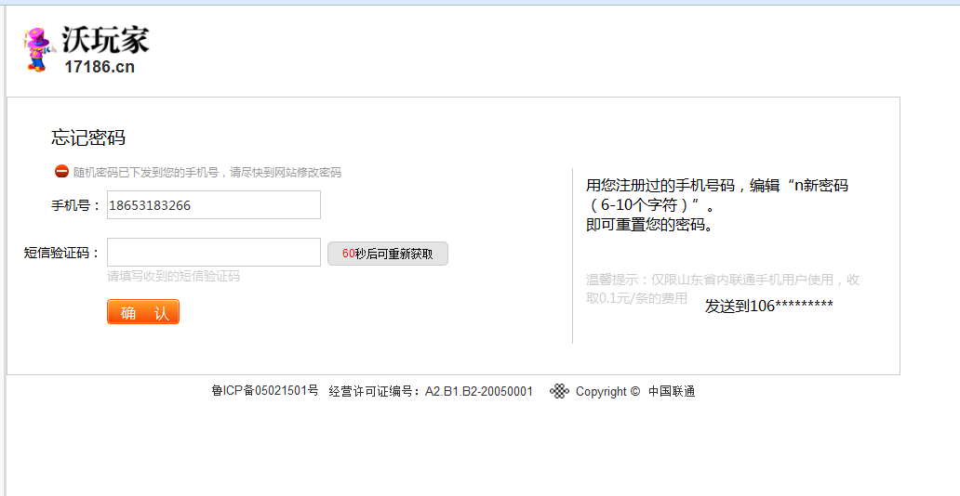

##### 短信找回密码

用户通过上行短信的形式发送到沃玩家特定号码上，实现密码的修改；

##### 短信下发

系统内设短信下发通道，支持其它相关功能调用短信通道进行短信下发，但在使用功能时需要考虑安全控制的因素，由调用者对调用频率，间隔等进行主动控制。

##### 图形验证码

在用户进行关键业务，异常出错等业务场景时，系统提供图形验证码防止由爬虫、自动化探测工具等非用户自主操作发生。图形验证码使用一次后失效，且使用后需要及时在页面上刷新。

#### 频道页

##### 首页

沃玩家首页，是沃玩家的主要入口，也是通常情况下用户的第一访问页面。

各版块信息均为推荐位，由运营人员手动编辑推荐信息。

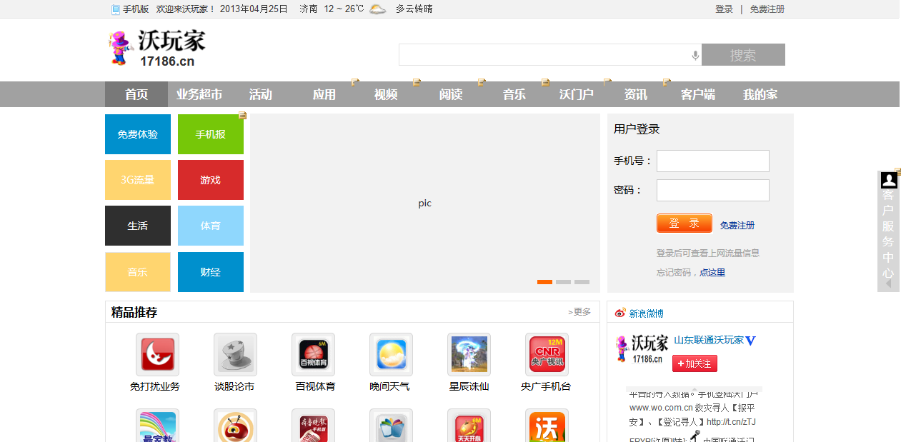

###### 顶部登录区

用户未登录状态显示手机版链接、日期、天气预报、登录、注册页面的链接；用户登录状态显示手机版链接、日期、天气预报、登录号码、我的家链接、退出链接，登录号码及我的家点击链接至个人中心（我的家）。

天气预报根据用户号段判断地市，缺省为济南市。



###### Logo区

显示沃玩家Logo及搜索功能区，搜索规则参见3.2.3.6节。

###### 业务分类导航

业务分类栏目链接，点击链接至业务分类栏目列表页。

###### 图片推荐位

运营人员手动图片推荐位。点击图片链接至推荐页面。

###### 登录区

用户未登录状态时显示登录窗口；用户已登录状态时显示用户Logo、登录号码链接至个人中心（我的家），退出链接、魔法币数量、魔法币详情链接，订购数量、收藏数量、推荐数量、好友数量分别链接至相应页面，套餐使用量及套餐使用量查询链接。

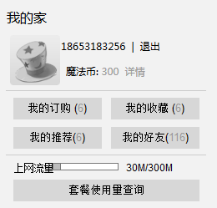

###### 精品推荐

运营人员手动精品业务推荐位。展示业务图标、名称，点击图标、名称链接到业务详情页面。

###### 横幅广告

运营人员手动图片广告位。

###### 免费体验

运营人员手动免费体验业务推荐区。展示业务图标、名称、简介、已收藏数量、已订购数量。

点击业务图标、名称链接至业务详情页面。点击已收藏数量、已订购数量判断用户登录状态，用户已登录状态时在当前页面完成收藏、订购流程；用户未登录状态时重定向至登录页面。

###### 手机报

运营人员手动手机报业务推荐区。展示业务图标、名称、简介、已收藏数量、已订购数量。

点击业务图标、名称链接至业务详情页面。点击已收藏数量、已订购数量判断用户登录状态，用户已登录状态时在当前页面完成收藏、订购流程；用户未登录状态时重定向至登录页面。

###### 每日一款

运营人员手动每日一款业务推荐区。展示业务图标、名称、资费信息、简介、已收藏数量、已订购数量。

点击业务图标、名称链接至业务详情页面。点击已收藏数量、已订购数量、立即订购按钮判断用户登录状态，用户已登录状态时在当前页面完成收藏、订购流程；用户未登录状态时重定向至登录页面。

###### 优惠推荐

运营人员手动优惠业务（3G流量、GPRS流量、短彩信）推荐区。每类别四款，Tab切换分类。

展示业务图标、名称、已收藏数量、已订购数量。

点击业务图标、名称链接至业务详情页面。点击已收藏数量、已订购数量、立即订购按钮判断用户登录状态，用户已登录状态时在当前页面完成收藏、订购流程；用户未登录状态时重定向至登录页面。

###### 新浪微博

展示山东联通沃玩家新浪微博信息及即时微博信息。

###### 排行榜

业务订购量排行榜，实现按周、按月统计及总榜单。Tab切换显示。

展示业务图标、名称、资费信息。点击业务图标、名称链接至业务详情页面。

###### 友情链接

沃玩家友情链接展示。

##### 业务超市

展示SP各项业务产品，提供用户进行试用，订购等业务互动。

###### 首页及栏目列表页面

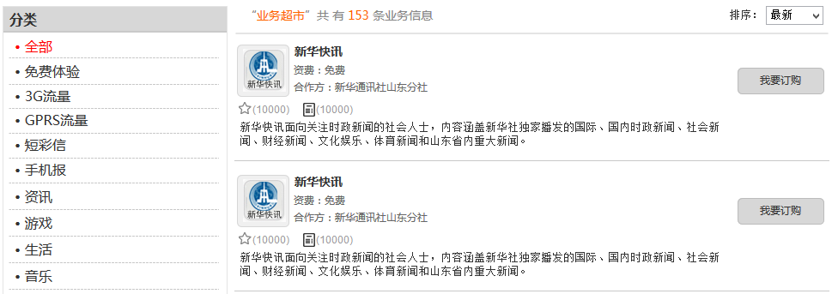

展示业务列表，提供按照分类筛选功能，并支持按照最新（发布时间）、订购量、收藏量、浏览量四种规则排序。

展示业务图标、名称、资费信息、合作方、已收藏数量、已订购数量、简介；底部展示显示更多按钮。

点击业务图标、名称链接至业务详情页面。点击已收藏数量、已订购数量、我要订购按钮判断用户登录状态，用户已登录状态时在当前页面完成收藏、订购流程；用户未登录状态时重定向至登录页面。

点击底部显示更多按钮增加显示数量。

###### 业务详情页面

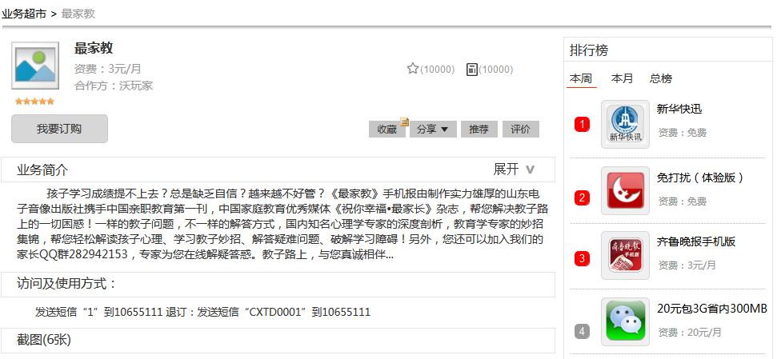

展示业务所属栏目面包屑。

展示业务名称、星级、图标、资费信息、合作方、已收藏数量、已订购数量、介绍、访问及使用方式、截图、用户评论。

展示订购、收藏、分享、推荐、评价按钮。点击已订购数量、我要订购、已收藏数量、收藏按钮判断用户登录状态，用户已登录状态时在当前页面完成订购、收藏流程；用户未登录状态时重定向至登录页面。点击分享、推荐、评价链接至相应页面。

相关推荐为运营人员手动推荐位。

业务排行榜同首页业务排行榜。

右下角为运营人员手动推荐图片广告位。

##### 活动

沃玩家活动专区，展示沃玩家活动列表。

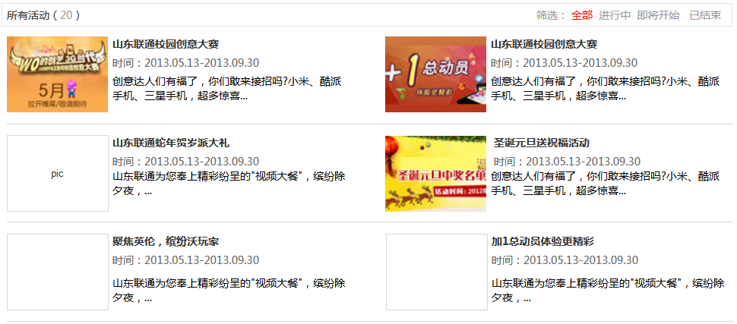

运营人员手动维护活动列表。支持按照活动状态（进行中、即将开始、已结束）进行筛选。

展示活动图标、名称、时间、简介，点击图标、名称链接至活动页面或中奖名单页面；底部显示查看更多按钮，点击查看更多增加显示数量。

#### 用户中心

用户注册成网站正式用户后，在登录成功后可使用用户中心功能，维护用户相关信息。

##### 用户中心首页

用户

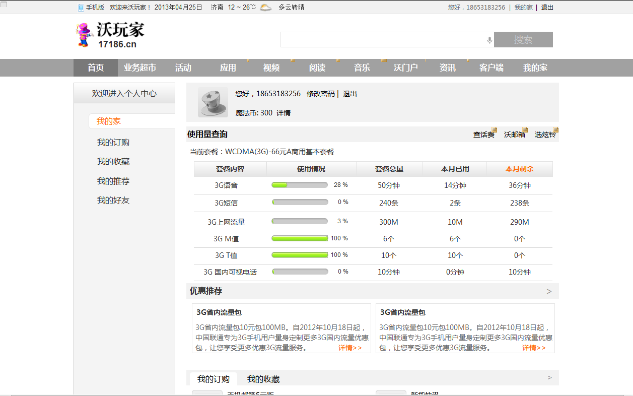

###### 魔法币管理

魔法币是用户的一种积分管理体系，和现金一样存在赚取，支付的概念。用户在浏览、评论等业务动作发生时系统支付魔法币。在购买、下载等相关业务动作发生时扣除魔法币。用户可查看魔法币的交易记录。门户需要明确列出魔法波使用和相关转换规则。

赚取规则：（集成公司暂未提示，以下是根据自行测试找出的几种规则，应该不全）

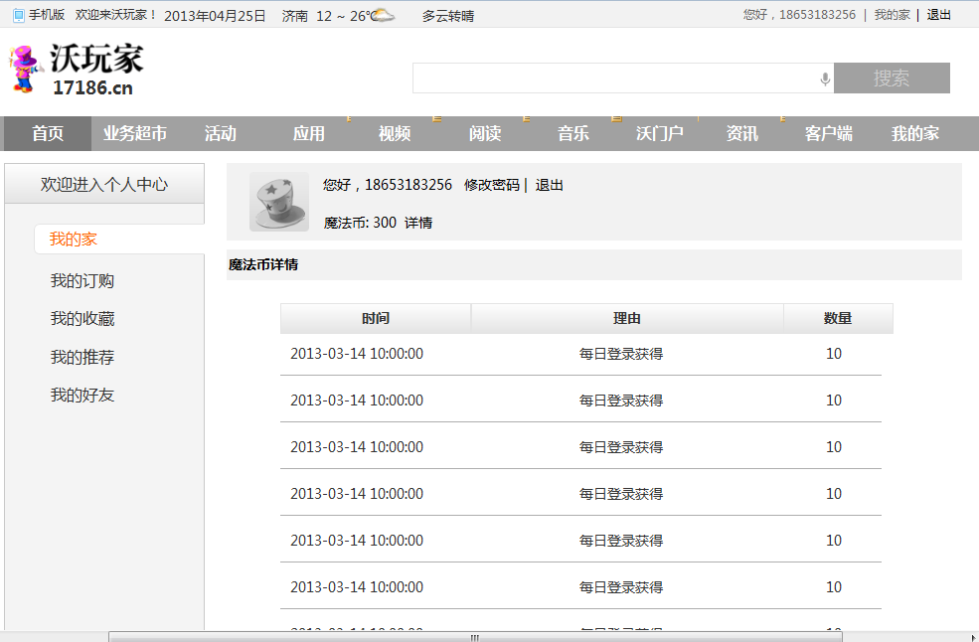

###### 使用量查询

沃玩家支持wap方式进行访问，当用户通过wapnet方式访问门户时，网关可透传用户手机号码，通过与VAC系统对接可获知用户本月获知当前的话费、流量、短信量等相关业务信息。

用户可在个人中心首页手机流量查询区域及时查看到当前手机的业务信息。

###### 优惠推荐

通过分析用户的手机业务信息，可有针对性的对用户提供相关业务套餐选择，吸引用户进行订购。

##### 修改密码

用户可使用修改密码功能主动修改用户密码信息，修改密码必须要录入旧密码并且输入两边新密码。

（见3.2.2.1.5 密码修改）

##### 我的收藏

对用户收藏的视频、资讯、产品，音乐、专题等进行分类管理。

提示语：

“您确认取消收藏吗？”

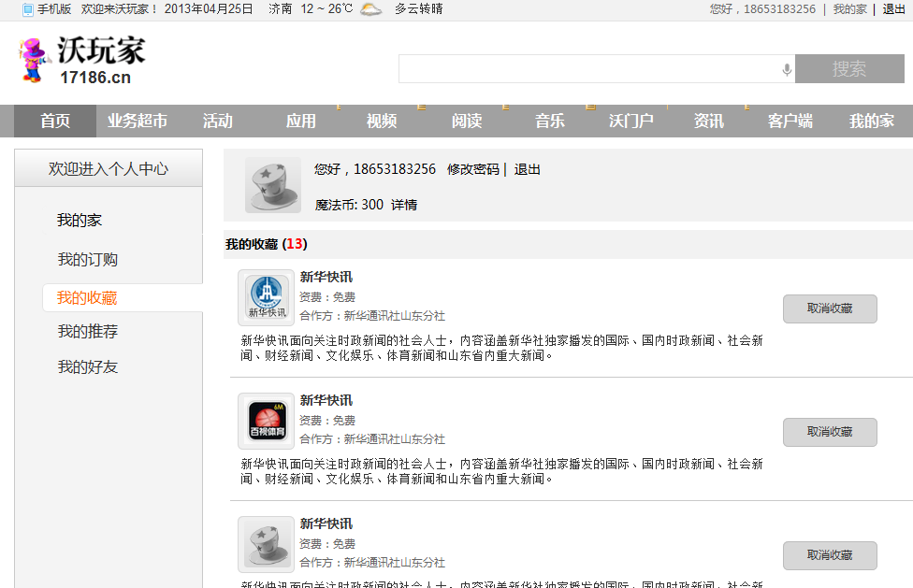

收藏可以是对资源，产品的收藏。

##### 我的订购

对用户浏览的产品等进行分类管理。对选定的产品可进行操作，并进行定退操作。

退订弹窗：

输入短信验证码，点退订按钮，出现下方的红色提示信息，5秒后窗口自动关闭。

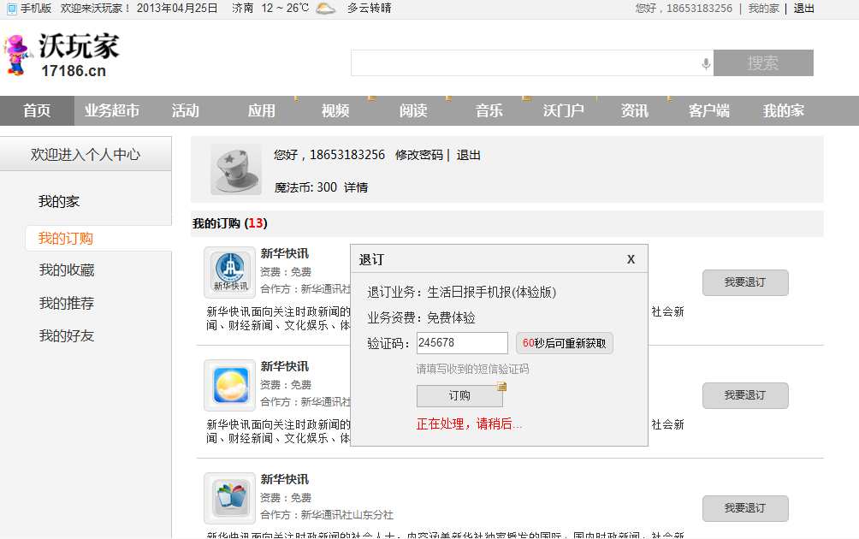

##### 我的推荐

推荐分为两个方向：1其它人向我发起的推荐。2 我向其它人发起的推荐，只能向好友发送推荐消息。推荐是针对产品的。推荐消息有已读和未读状态，用户点击商品后需要修改阅读状态。

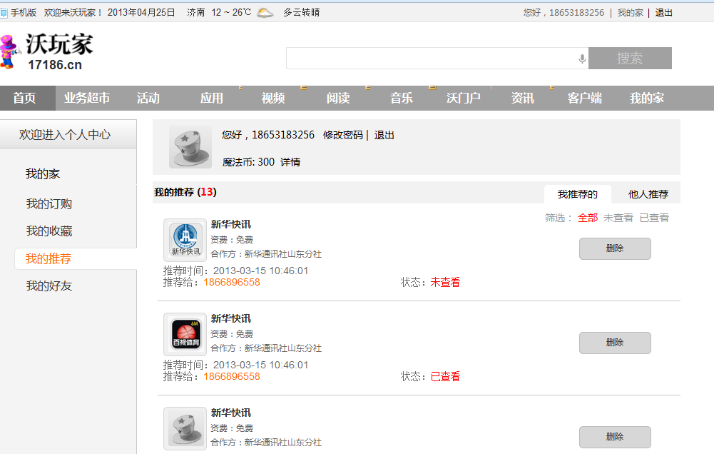

##### 我的好友

用户可通过此功能管理用户好友。系统提供以下几种好友管理功能：

1 添加好友：通过直接添加手机号码（山东联通用户）增加好友。

2 邀请好友：通过发送短信邀请增加好友。在完成好友增加的同时邀请其注册沃玩家。

3 修改：修改好友名称，手机号码

4 删除：删除指定的好友。

邀请好友注册，下发短信内容：

“Hi,您的好友18653176239邀请您注册沃玩家会员，请访问<http://www.17186.cn/portal/login.do?yp=fcb862461a1195fc>,更多惊喜等着您”

接收者访问地址，自动注册为沃玩家会员，并下发短信告知密码，获取的短信内容为：

“欢迎您加入沃玩家，您的登录密码为:123456，请妥善保存”

邀请者获得的反馈短信内容为：

“您的好友186111111111成功注册沃玩家，您获得n魔法币奖励！得积分有惊喜，继续邀请更多好友吧”

邀请规则：

每个手机号可邀请n次。

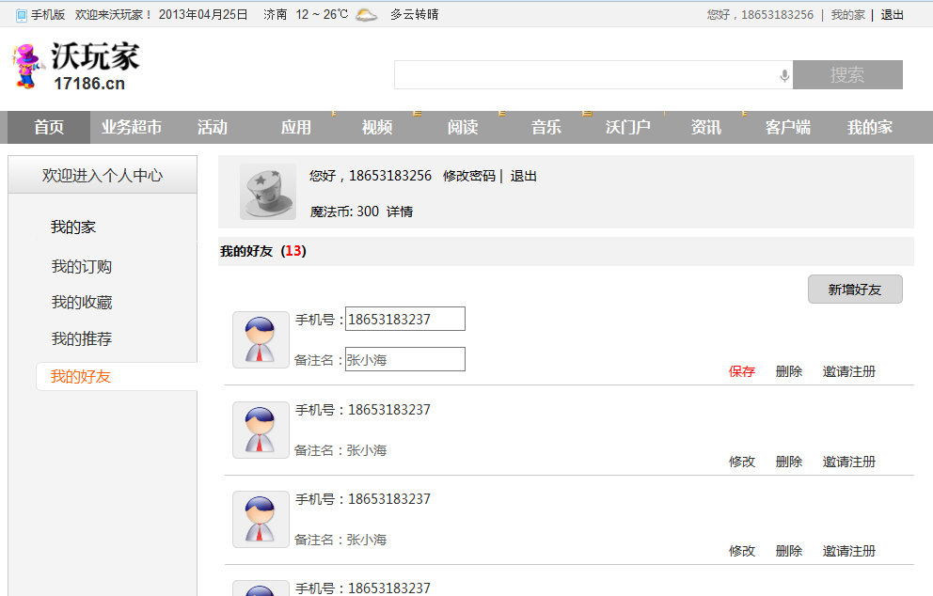

#### 搜索

处理方式同3.2.2.6，展现原型如下：

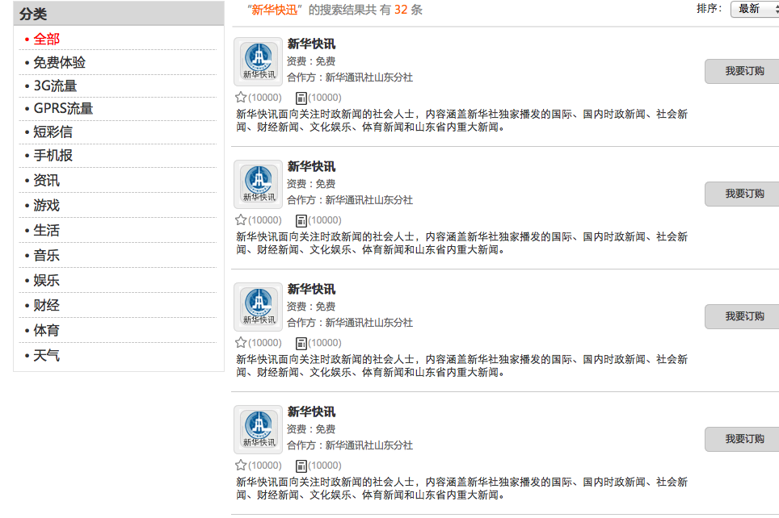

### 运营管理

#### 展现管理

##### **站点页面管理**

###### **页面管理**

**业务定义**

门户所有的呈现的大部分形式都是以页面为单位的，系统提供树形层次的页面组成结构来对网站页面进行描述。每一个页面都有唯一的一个url地址。

对于每一个单独的页面，系统支持对页面进行组件化编辑，网站开发者可使用组件配置相关页面，页面清单还有一个重要作用是对网站静态化提供索引依据。

目前沃玩家的页面管理沿用如意网的页面管理。**但统一门户需要完整的考虑站点页面维护的功能。**

**约束条件**

1、页面删除需先停用。

**逻辑模型**



**功能描述**

主数据常用的增、删、改、查、复制等操作

**输入**

页面名称、路径、状态等。

**输出**

页面结构树

**用户界面**

暂未设计，待统一门户完善。

###### **号端管理**

**业务定义**

维护地区和手机号码号段关系，用于进行后期的手机地市自动导航。这部分数据一般是通过系统预装。

**约束条件**

**逻辑模型**

**功能描述**

主数据常用的增、删、改、查、复制等操作

**输入**

地区和手机段号、状态等。

**输出**

地区和手机段号清单

**用户界面**

##### **频道管理**

###### **频道基础管理**

**业务定义**

门户上的频道信息可在后台进行维护，网站运营人员通过后台维护频道名称、地址等相关信息，频道入口一般在各面包屑或者首页中的频道导航条处，前端需要读取当前频道的数据并且根据状态信息展现频道入口。

目前沃玩家中的频道管理仅用于频道入口的维护，待页面管理完善后应该整合在一起。

**约束条件**

1、删除约束：频道删除需先停用。

**逻辑结构**



**功能描述**

* 频道数据常用的增、删、改维护操作。频道的名称、编码、简称、url地址不可重复。
* 频道设置有生效期，在生效期内前端可见。
* 频道状态有上线和下线。下线状态前端不可见。
* 频道状态有上线和下线。下线状态前端不可见。
* 当前状态为上线的情况是不允许删除的。

**输入**

频道名称、编码、简称、描述、url、状态等。

**输出**

频道列表

**用户界面**

参见后台原型V1.5-展现管理-频道管理

##### **内容管理**

###### **内容管理**

**业务定义**

门户在运营过程中会使用到很多网站资源；例如视频、音频、图集等等。系统将这些统一视为网站内容进行管理，不同的内容会具有不同的属性，通过不同的子表进行扩展，通过统一的资源编号、资源属性前端能够通过API层方便的读取不同种类的资源。资源存放在目录中。

资源可进行打包（包本身被视为资源的一种形态），例如xx电视剧包，内部可放多集单独的视频资源。

**约束条件**

1. 若资源所属目录设置为需审核，资源初始状态为草稿状态；
2. 若资源所属目录设置为不需审核，资源初始状态为已发布状态；
3. 已发布 (上架) 资源不允许直接删除，需要先将资源下架置为已下架状态；
4. 下架资源需要同步删除已存在的映射关系。
5. 资源主本与副本以不同的颜色区分。

**逻辑模型**



**功能描述**

主数据常用的增、删、改维护操作

**输入**

资源名称、编码、描述、地址、内容、状态等。不同的资源信息不同。

**输出**

资源列表

**用户界面**

参见后台原型V1.5-运营管理-内容管理

###### **资源副本编辑**

**业务定义**

资源可编辑多个副本，例如某条新闻，在首页和频道页、内容详情页展现出的内容、标题、图标有可能完全不同，但这些资源都属于同一个资源，因此用副本的形式进行管理。

并不是所有的资源都需要副本，以下几种场景可产生副本：

某一类型资源需要在不同场景下显示，例如图片，可以在采集数据时自动生成所需要的多种副本。

由运营的需求临时需要将某一资源放到某处展现，由于不满足展现要求，临时手工编辑副本。

**约束条件**

参见3.2.4.1.3.1.2详细描述

**逻辑结构**

资源副本等同于资源，参见3.2.4.1.3.1.3详细描述

**功能描述**

* 副本的编辑需要单独形成一套完整的资源，通过副本ID或副本标签查询指定的资源副本。同一资源中副本标签不可相同。
* 副本标签，用户可根据需要自定义编辑副本标签并且附在副本上。供定位副本时检索使用。
* 目录映射只映射主本，副本的建立是在映射单条资源时进行。
* 资源映射时，单条资源优先级高于目录并且在进行目录过滤重复时，需要过滤掉目录内重复的单条资源的所有主本。

**输入**

副本名称，其它信息参考内容管理等。

**输出**

资源列表

**用户界面**

入口参见后台原型V1.5-展现管理-资源映射

页面参见后台原型V1.5-运营管理-内容管理

##### **目录管理**

###### **目录管理**

**业务定义**

目录是资源的存储分类，提供对资源的分类存储功能。类似资源文件夹。目录是树形结构的。

目录下可放内容和内容包以及产品和广告。

**约束条件**

1. 删除目录需要同步已存在映射关系；
2. 目录下存在资源时不能直接删除。

**逻辑结构**



**功能描述**

* 主数据常用的增、删、改维护操作(迁移/复制等操作后期考虑)。同级目录的子目录名称不可重复；目录编码不可重复。

**输入**

目录名称、编码、描述、状态等。

**输出**

目录列表

**用户界面**

参见后台原型V1.5-内容管理-目录配置

##### **栏目管理**

###### **页面栏目管理**

**业务定义**

门户资源存放在网站的资源栏目中进行管理，资源栏目可按照网站的信息结构需要进行适当的调整，每次改版时必须事先规划好网站的资源栏目结构，使其通俗易懂，便于运营管理人员进行日常运营。为做到页面分区域管理和关系明确，建议页面栏目的维度比页面要细。

页面区块内大部分数据都来源于栏目，运营人员应对栏目内数据定期进行合理的运营以及时更新网站内容。

 栏目资源映射关系示意图

**约束条件**

* + 1. 删除栏目需要同步删除已存在的分组及映射关系。

**逻辑模型**



**功能描述**

* 栏目增删改维护，对于栏目分类采取预装数据的形式，目前预设：客户端、WWW、WAP

**输入**

栏目名称、编码、描述、多分辨率图标、栏目状态、到期时间、栏目分类等。

**输出**

栏目树和栏目详细信息

**用户界面**

参见后台原型V1.5-展现管理-栏目管理

###### **页面栏目-资源映射**

**业务定义**

栏目用过资源映射使用资源数据，栏目可通过目录映射，资源映射、资源包映射3种形式获取资源数据。

映射关系可分组存放，分组上设置有有效期，分组间的有效期不能重叠。映射资源也可单独设置有效期。设置默认分组。只有在有效期内的数据才可显示。分组和资源都在有效期内前端才能正常显示。分组和资源也可人工设置上下线状态，默认是上线状态。

分组内的映射关系科设置排序。前端需要按照排序取数。

分组要求：

支持多种取数方式：

1 按照目录取数（可指定条数）

2 按照资源取

3 按照标签取

4 按照资源包取数

分组排序：

1 按照上架时间正序或者逆序

2 按照点击量正序或者逆序

单资源映射插队：

1 指定资源置顶

2 将资源插入到队列中的指定位置

其它功能：

1 去重，在目录、标签等映射中出现重复需要剔重，且只读取正本，在单条资源中映射了资源需要在下面的目录或者标签映射中去重。

**约束条件**

1. 默认分组不允许删除；
2. 删除处于当前使用时间段内的分组时给出提示。

**功能描述**

* 映射资源：按照目录、资源、资源包的方式进行映射。
* 分组内的映射关系可设置排序，前端需要按照分组取数。
* 排序可按照更新时间，热度，也可人工指定资源位置。
* 提供预览功能，能够按照时间端查看资源显示情况。

**输入**

栏目-资源映射分组名称、编码、描述、有效期、状态等。

**输出**

栏目-资源映射分组和内部设置、栏目-资源映射分组的实际数据。

**用户界面**

参见后台原型V1.5-展现管理-资源映射

##### **主题管理（630以后考虑）**

待补充

##### **专题管理**

###### **专题基础管理**

**业务定义**

鱇띐翿￯뉻걮ᷯꋷ뿿�ﹼﶾￋｶﳳｻﶷｿ�。翿喝￟ﾧ뿊￻﾿굿﾿ﯿ翯￟ﾯ녲﻾�說需要制作多个模版并且设置多个栏目来进行管理。资源也可能会根据需要准备多种文章、图集进行混编。

**约束条件**

**逻辑结构**



**功能描述**

* 专题数据常用的增、删、改维护操作。专题的名称、编码、简称、url地址不可重复。
* 专题设置有生效期，在生效期内前端可见。
* 专题状态有上线和下线。下线状态前端不可见。

**输入**

专题名称、编码、简称、描述、url、状态等。

**输出**

专题列表

**用户界面**

#### 基础数据管理

##### **敏感词管理**

###### **敏感词管理**

**业务定义**

敏感词进行集中管理，运营管理人员可定期在运营管理中集中维护。在评论、注册、新闻录入等需要使用的地方使用敏感词接口进行过滤。

敏感词分为一般和危险两级：

一般指可使用但在展现时需要替换成其它字，默认替换为*。

危险指使用后该业务终止，不允许继续执行。

**逻辑模型**



**功能描述**

* 主数据常用的增、删、改维护操作。敏感词不可重复。

**输入**

敏感词名称，敏感词分级、描述、状态等。

**输出**

敏感词列表

**用户界面**

参见后台原型V1.5-系统管理-系统设置-敏感词配置

##### **黑白名单**

###### **IP名单管理**

**业务定义**

门户在访问过程中会经常受到恶意攻击，对某些特定源发起的IP攻击可使用黑名单功能进行屏蔽。系统提供IP黑名单维护功能，可指定一个或者一段IP进行过滤，在门户过滤器中进行判断，如果访问IP在黑名单列直接跳转到指定的静态页面进行提示（例如拒绝服务或者系统忙啥的）。

**逻辑模型**



**功能描述**

* IP数据常用的增、删、改维护操作。IP存储需要用一种方便的格式让前端程序能够进行IP比对。IP段可以重复定义即相互间段号可重复。

**输入**

IP段号、描述、状态等。

**输出**

IP黑名单列表

**用户界面**

参见后台原型V1.5-系统管理-系统设置- IP黑、白名单

###### **手机号名单管理**

**业务定义**

系统提供手机号码黑白名单维护功能，可指定一个或者一段内的手机号码进行过滤，在门户过滤器中进行判断，如果访问手机号码在黑名单列直接跳转到指定的静态页面进行提示。

在实现手机号码自动登录时需要根据手机白名单进行。

**逻辑模型**



**功能描述**

* 主数据常用的增、删、改维护操作，手机以号码或者段号的方式进行存储，需要考虑前端使用段号进行过滤。

**输入**

手机号段、手机号码，描述、状态等。

**输出**

手机黑名单列表

**用户界面**

参见后台原型V1.5-系统管理-系统设置- 手机号黑、白名单

##### **广告管理**

###### **广告管理**

**业务定义**

广告是指的一个个具体的广告实体，广告有有标题、展现标题、广告地址、简介、logo图片等重要属性，其中图片的尺寸和广告组件的展现形式结合比较紧密。运营管理团队需要首先定义出网站上可能出现的广告展现形式和相关尺寸规范来统一广告接入。

广告有有效期属性，在有效期内的可正常显示。

* 广告有效期：设定本广告的有效期，例如20131001~20131031。

**逻辑模型**



**功能描述**

* 主数据常用的增、删、改维护操作。重要的信息有广告标题（查看用）、展现标题、简介、展现图片（规范要运营给出）。有效期。

**输入**

广告编码、名称、展现名称、广告描述、url（广告的地址），状态、广告有效期等。

**输出**

广告列表

**用户界面**

参见后台原型V1.5-运营管理-广告管理

##### **客户端管理**

###### **客户端管理**

**业务定义**

为方便用户在门户上进行客户端下载，展现管理提供客户端信息维护。系统提供对手机操作系统、客户端版本和客户端下载地址管理。

**逻辑模型**



**功能描述**

* 主数据常用的增、删、改维护操作。包括手机客户端名称、编码、介绍。
* 客户端版本可对应多个操作系统，
* 客户端可有多个版本，同一个系列的客户端在内部要存储其关系以便维护关联关系。

**输入**

客户端型号（分为Palm OS、Symbian（塞班）、Android（安卓）、iOS、Black Berry（黑莓）、Windows Phone等几种预装的型号）、客户端名称、客户端下载地址、状态等。

**输出**

客户端列表

**用户界面**

参见后台原型V1.5-客户端管理

##### **SP管理**

###### **SP管理**

**业务定义**

系统支持SP服务供应商接入管理，对SP商的名称、挂靠运营商、营业执照、联系方式等进行维护（SP的业务数据要参考联通提供的SP信息表）。

系统不允许SP增加、删除产品和SP信息，因为这些信息是由联通同步到沃玩家中，系统只是对其展现属性进行完善，并不能新增、修过或者改变订购代码等关键属性。

系统会对所有已存在的SP创建账号并分配好用户使用。SP上有管理员属性，只允许指定账号的访问特定的SP数据。

需要维护SP的测试手机号码。

**约束条件**

1. SP商信息应该与SP产品信息相关联；
2. SP商信息应该与SP账号相关联。

**功能描述**

* 主数据常用的增、删、改维护操作。SP编码是唯一识别SP商的信息，SP名称和SP编码是不可重复的。

**输入**

SP商的名称、营业执照、联系方式、状态等。

**输出**

SP列表

**用户界面**

参见后台原型V1.5-运营管理-SP信息管理

###### **SP客服信息管理**

**业务定义**

SP可通过此功能添加SP的客服人员信息，客服人员和产品间可形成交叉关系。各产品运营时的客服、联系人信息。添加成功后，可在前台展示。

**约束条件**

无

**逻辑模型**

**功能描述**

客服信息的查看、添加、删除、修改。

业务负责人信息的查看、添加、删除、修改。

**输入**

业务负责人及客服信息：姓名、联系电话、手机、服务时间。

**输出**

已有客服、联系人信息展示

新增、修改时，输出用户操作状态，表示操作是否成功。

**用户界面**

客服列表。

###### **SP产品管理**

**业务定义**

本系统中产品归属SP服务供应商管理，初期可由运营人员协助录入产品信息。产品包括产品名称，链接地址等相关属性。

多个产品可形成一个产品包。产品包是属于沃玩家自身运营的需求，当运营发现自身提供的资源能够和其它多种产品进行组合销售时可在展现侧进行打包组合，但最终在用户订购时是调用底层的接口完成产品的订购。详细的产品格式参见《SP产品信息统计20130425-PRM.xls》文档。目前对于沃玩家主要使用的信息是产品代码和业务代码（订购时用）。其它的信息也需要存储，但仅供展示使用。

单独的产品和产品包可挂接资源。为了推销产品，运营可将产品和资源进行关联，在页面展示资源的同时推销各种产品。同时，资源在和产品关联后，在用户访问资源时可通过接口与联通查询该用户是否已订购过此产品，如果没有则不能访问，双向控制最终促进产品销售。详细系统总体描述中的信息架构和主数据架构描述。

下面举一个联通发行的流量包和短信包在优惠活动等处使用的例子：

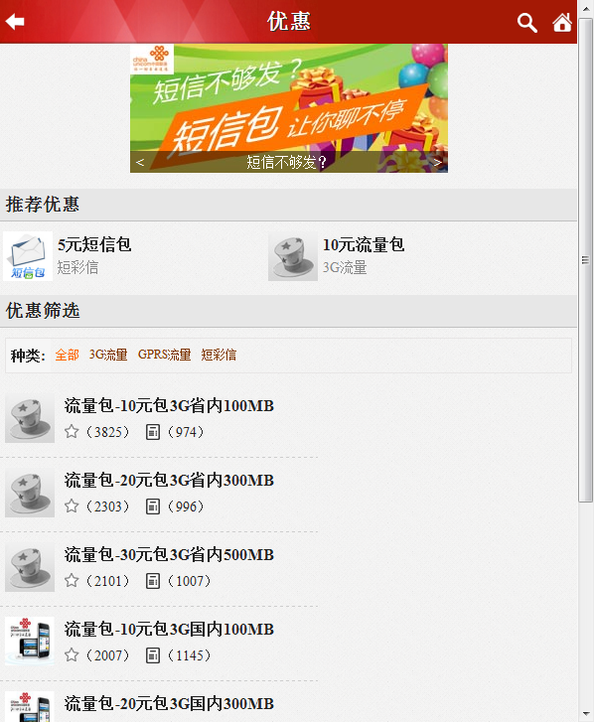

对于修改后的产品， 状态自动重置为待审核状态，需通过审核才可在前台展示。

**逻辑模型**



**功能描述**

* 主数据常用的增、删、改维护操作
* 产品包组合：运营可将多种产品组成新的产品包
* 产品审核：在产品维护界面可设置产品的状态，SP对自己的产品审核结果负责
* 产品图片上传功能，SP管理员可上传本地图片，并可通过在线裁剪功能剪切图片，考虑到适配的问题图片需要裁剪成适应wap和www多种格式；
* 产品联系人及客服人员选择功能，产品客服人员通过选择方式添加，此处不提供直接添加客服人员功能，SP可通过客服信息管理功能维护客服人员信息；
* 产品前台展示页面预览功能，SP在填写完产品信息后，可通过此功能预览产品在前台展示效果。

**输入**

产品的名称、产品编号、订购代码、状态等。

**输出**

产品列表

**用户界面**

参见后台原型V1.5-产品管理

###### **SP产品验证**

**业务定义**

由于产品信息是由SP维护的，为了减少无效的产品信息，需要及时对产品信息进行订购验证，以减少无效的产品。通过SP信息中维护进去的测试手机号码，SP厂家逐个对产品信息进行订购和定退操作，订购和定推存储在操作日志中，运营团队根据这个订购日志来确认此产品是否能够完成订购操作。

**逻辑模型**

**功能描述**

* SP 确认：Sp根据预设的测试手机号码来进行订购和定退操作。
* 运营确认：运营管理人员根据订购操作日志和手机号码来二次确认产品是否最终有效。

**输入**

产品ID，产品名称，SP名称、状态等。

**输出**

应用列表

**用户界面**

参见后台原型V1.5-内容管理-应用发布

##### **标签管理**

###### **标签管理**

**业务定义**

标签做为资源的一个属性由系统集中管理标签库，运营人员在资源编辑、上架等多处都可以对资源标签进行多选映射。通过对标签的检索，可使有相同内容的资源进行聚合。一个资源可挂接多个标签。

**约束条件**

1. 删除标签同步删除资源对标签的引用关系。

**逻辑模型**



**功能描述**

* 标签主数据常用的增、删、改维护操作，标签名称不可重复。，
* 资源和标签关联。一个资源可以挂多个标签。
* 标签在使用时要具备输入联想能力。

**输入**

标签分类的名称，编码，标签名称、状态等。

**输出**

标签列表

**用户界面**

参见后台原型V1.5-内容管理-标签管理

##### **网站应用管理**

###### **网站应用管理**

**业务定义**

应用指沃玩家自行开发的小业务（例如火车票查询业务）。是对网站业务的良好补充。运营人员对应用可设置上线、下线状态。

**逻辑模型**



**功能描述**

* 应用主数据常用的增、删、改维护操作，应用名称、编号不可重复。
* 应用可设置有效期。

**输入**

应用名称、编号、url、有效期、状态等。

**输出**

应用列表

**用户界面**

参见后台原型V1.5-内容管理-应用发布

##### **UA管理**

###### **UA管理**

**业务定义**

由于不同种类的手机屏幕分辨率差异较大，手机在访问网站时会在请求中携带UA信息以方便网站进行适配。运营管理平台内部存储有UA适配库，且提供API接口用于前端分解UA信息。对于新出现的UA信息，系统无法识别时，需要运营管理人员手工识别并且录入UA信息进行扩充。

UA最终要提供出服务供外部进行分析使用。

**逻辑模型**



**功能描述**

* 主数据常用的增、删、改维护操作，UA_ID，UA串

**输入**

UA字符串，操作系统、浏览器型号、分辨率、机型等数据。

**输出**

UA列表

**用户界面**

参见后台原型V1.5-系统管理-系统设置-UA管理

##### **系统参数管理**

###### **系统参数管理**

**业务定义**

系统在运行过程中经常需要调整各种配置，为方便调整将配置参数存储在数据库中供管理员在运行期进行配置。

参数类型：数字，字符，IP。。。

参数分为系统参数和业务参数，其中项目二次定制的参数放在业务参数中。

**逻辑模型**



**功能描述**

* 主数据常用的增、删、改维护操作。参数编码和名称不能重复。

**输入**

参数名称，参数编码，参数类型、参数值（基本以文字存储）等数据。

**输出**

参数列表

**用户界面**

参见后台原型V1.5-系统管理-系统设置-系统参数设置

##### **积分管理**

###### **积分规则管理**

**业务定义**

系统可以维护积分规则和积分点数。系统在相关控制点按照积分规则对用户进行积分增减。

需要运营列出规则数据，如：

|  |  |  |  |  |  |
| --- | --- | --- | --- | --- | --- |
| **序号** | **编码** | **扣减属性** | **值** | **展示说明** | **使用场景** |
| 1 | JF_0001 | 支出 | 10 | 恶意刷屏扣分 | 评论 |
| 2 | JF_0002 | 收入 | 20 | 登录送积分 | 登录成功 |
| 3 | JF_0003 | 收入 | 5 | 分享送积分 | 使用了分享功能 |
| … |  |  |  |  |  |

每个规则可设置多个事件

|  |  |  |  |  |
| --- | --- | --- | --- | --- |
| **序号** | **编码** | **事件名称** | **事件说明** |  |
| 1 | JF_0001_0001 | 评分 | 评论时必须评分 |  |
| 2 | JF_0001_0002 | 评论 | 评论时必须评论 |  |
| … |  |  |  |  |

积分方案的事件中出现两条以上的积分事件时有两种计算模式：

1 每条都设置积分值，则当事件命中时进行积分累加；

2 前面都设置值，但最后一条有分值，则前面的必须全部命中，最后一步命中时才计算值。

需要提供积分增加、扣减、查询服务。

运营展现只维护积分规则和基础的积分记录，将积分的定义权交给运营，使用权給开放，监控权給运营。

当定义好某条积分规则后，运营需要通知前端开发在程序中调用规则，并且根据规则情况进行相应的业务逻辑控制，每次调用通过服务接口，后端负责进行明细数据记录，但前端在编码时需要自行控制符合业务规则的需要，包括最终检查数据是否能够进行积分累加。

**约束条件**

1. 当前生效的规则不允许；
2. 默认积分方案不允许删除；
3. 删除规则时同步删除方案；
4. 删除方案时同步删除方案与事件的映射关系。

**逻辑模型**



**功能描述**

* 积分维护增、删、改维护操作。名称不能重复。
* 积分方案增、删、改维护操作。有效期不能重叠。
* 积分方案事件绑定，

**输入**

积分规则编码，积分名称、积分值、应用场景等数据。

**输出**

积分规则列表

**用户界面**

参见后台原型V1.5-运营管理-积分规则

###### **积分事件管理**

**业务定义**

统一维护积分事件。

**功能描述**

* 积分事件主数据的增、删、改。

**输入**

积分事件ID，积分动作名称，积分动作描述、创建时间、状态数据。

**输出**

用户积分事件列表。

**用户界面**

参见后台原型V1.5-运营管理-积分事件管理

###### **积分查询**

**业务定义**

系统支持按照用户的维度查询用户当前积分，并且列出用户的积分明细清单。管理员可手工增减积分，管理员增减积分必须记录，不能直接修改最终累计积分。

**功能描述**

* 用户积分查询：根据用户名称、手机号码等列出用户积分，检索可能会检索出多个用户。
* 用户积分修改：修改某人的积分，不能直接修改结果，必须要插入一条修改记录并且累计修改最终积分值。
* 用户积分清单：列出某用户的详细积分列表。

**输入**

用户id，用户名称数据。

**输出**

用户积分查询列表、指定用户积分清单

**用户界面**

入口参见后台原型V1.5-运营管理-用户管理

#### 日常运营管理

##### **投票管理**

###### **投票主题管理**

**业务定义**

管理员首先根据预先设定的投票业务规则设定投票的主题，在主题下，可设置多个投票项，投票方式可指定为单选或多选。投票需要开放投票服务。

每个投票主题可设置是否允许重复投票，是否允许未登录投票。

每个投票主题可以关联一个文章资源以便进行展现宣传。

单选投票(用户只能从多个投票项中选取一项进行投票)，

多选投票(用户可以从多个投票项中选取多项进行投票)。

投票主题有效期：在有效期内前端可使用。

投票有效期：在有效期内前端能够进行投票操作。

**业务流程**

1 决定投票主题，设定投票形式和投票项。

2 展现投票并且接收用户投票。

3 定时计算投票结果。

4 如果投票有抽奖将抽奖记录到投票抽奖中，但一般名单是从投票记录中产生。

5 查看和导出投票记录

**逻辑模型**



**功能描述**

* 投票主题的增、删、改。投票名称和编码不可重复。
* 设置投票主题有效期和投票有效期。

**输入**

投票主题编码、名称、简介、状态等。

**输出**

投票主题列表

**用户界面**

参见后台原型V1.5-运营管理-投票管理

###### **投票统计**

**业务定义**

按照时间顺序列出投票主题清单，并且显示出每个投票主题的总投票数、各项投票分布结果等相关数据、可查看投票明细。

**功能描述**

* 查询投票主题，按照时间，当前活动等等条件进行查询。
* 查看某一个投票主题的投票结果和投票明细数据
* 导出投票数据和明细数据。

**输入**

投票主题编码、投票名称、时间等。

**输出**

投票主题列表、投票明细列表

**用户界面**

参见后台原型V1.5-运营管理-投票管理-统计结果

##### **页面生成管理**

页面静态化是网站提高性能的一种常见手段，沃玩家后台会定期静态化相关页面（使用原有如意网的功能）。运营管理人员可在后台设置静态化的时间间隔。

##### **采编管理**

###### **爬虫管理**

**业务定义**

爬虫是沃玩家采编系统的重要组成部分，通过对爬虫的定义，采集系统可定时去其它网站爬取指定的网页资源，并将数据分类存储在本地。

爬虫需要进行去重处理，避免爬取到重复的资源。

对于分页的文章能够进行爬取。

爬取完成的资源按照资源模型中的文章结构进行存储，其中图片等都需要变化成变量存储。

**功能描述**

* 设置爬虫，维护爬虫信息，爬取地址，启动时间等相关信息。爬取地址不能重复。

**输入**

爬虫编号、爬虫地址、启动时间等数据。

**输出**

爬虫列表

**用户界面**

##### **定时任务调度**

###### **任务调度管理**

**业务定义**

系统有一些定时服务，例如日志收集，投票统计等，这些任务会占用大量的系统运算资源，为了合理的利用系统资源进行任务调度，运营需要根据系统负载情况灵活的对任务进行调度，因此需要任务调度管理。

对于需要定时或者定期执行的工作，系统可按照统一的接口规范封装成服务，然后在调度任务中设置执行时间，当时间满足时可激活服务执行相关工作。

由于存着请求超时的情况，调度服务需要考虑长时间任务调度的情况，让服务能够返回当前执行情况并且自行保存业务执行过程数据，等到下次继续被调度。

调度服务需要显示出任务当前执行情况，执行次数，执行百分比等相关信息。

**业务流程**

1 设置定时任务，并且指定执行周期和任务有效期。

2 调用任务初始化接口，任务进行初始化处理并且返回阶段任务。

3 执行阶段任务，并且统计阶段任务状态

4 阶段任务全部执行完毕后关闭主任务。

**逻辑模型**



**功能描述**

* 设置任务：设置任务地址，编码，执行周期和执行时间。

**输入**

爬虫编号、爬虫地址、启动时间等数据。

**输出**

爬虫列表

**用户界面**

###### **任务调度日志查看**

**业务定义**

以列表的形式查看任务执行信息：

**功能描述**

* 查看当前执行任务：查询目前系统中正在执行的任务。
* 查询任务执行日志：查看指定任务的调度日志，包括总体进度和执行状态。

**输入**

任务编码、时间等数据。

**输出**

当前执行任务，任务执行日志列表

**用户界面**

##### **操作日志**

###### **操作日志管理**

**业务定义**

记录对展现管理后端功能操作日志，用于管理员在出现问题时进行操作定位。

系统提供服务增加、查询、导出的日志操作服务

约定以下业务操作场景需要进行操作日志记录：

* 用户登录、退出
* 主业务数据的增、删、改，需要记录编码和名称。

**业务流程**

1 在进入子功能操作时调用服务接口完成记录。

2 在执行主业务数据的增、删、改时记录操作值、业务对象，业务对象编码和ID等相关信息。

**逻辑模型**



**功能描述**

* 查询日志：按照用户，时间等纬度进行查询。

**输入**

用户名称、模块名称、功能点名称、针对资源编码、针对资源名称、动作、时间等数据。

**输出**

操作日志列表列表

**用户界面**

参见后台原型V1.5-权限管理-日志审计

#### 用户运营管理

##### **用户管理**

###### **用户管理**

**业务定义**

统一管理系统门户上的注册用户，提供用户详细信息查询和维护功能。提供多种维度的查询。例如用户状态查询、用户信息查询、用户状态维护。

用户信息是一个系统内的重要业务主数据，用户会有很多附属信息，通过扩展子表的方式实现。

目前沃玩家中的手机号码是唯一标示，但其它系统未必是这样。

**逻辑模型**



**功能描述**

* 用户查询：根据用户编码、手机号等查询出该用户的详细信息。
* 重置密码：管理员重置某一用户的密码，需要通过短信，邮件等方式告知
* 发送短信：可指定用户发送相关短信。
* 支持展现前端绑定QQ、支付宝、微薄等多种形式的账号以便进行分享使用。

**输入**

用户名称、用户账号。

**输出**

用户列表

**用户界面**

参见后台原型V1.5运营管理-用户管理

###### **用户订购管理**

**业务定义**

查看用户订购的当前产品和订购历史记录。

**逻辑模型**



**功能描述**

* 查询当前订购：查看当前该用户订购的产品。
* 查询该用户历史订购信息。

**输入**

用户名称、用户账号。

**输出**

用户当前订购列表，用户历史订购列表。

**用户界面**

参见后台原型V1.5运营管理-用户管理-查看用户信息

###### **用户收藏管理**

**业务定义**

查询用户收藏信息。用户可对资源、专题、频道、栏目、页面等纬度进行收藏。收藏资源下线，需要将收藏关系设置为下线。

**逻辑模型**



**功能描述**

* 查询用户收藏的资源、专题、频道、栏目。

**输入**

用户名称、用户账号。

**输出**

用户收藏列表

**用户界面**

参见后台原型V1.5运营管理-用户管理-查看用户信息

##### **评论管理**

###### **评论管理**

**业务定义**

用户在门户中可对各种资源进行评论，评论也是其它用户参考借鉴的一个相当重要的内容。运营管理可设置对评论进行多级审核。

0级：不做控制，用户评论完其它用户即可看见

1级：进行敏感词过滤，提示用户有敏感词，需要进行修改后才能评论成功。

2级：评论需要管理员进行审核后才能被其它用户看见。

3级：评论需要管理员进行审核并且回复后才能被其它用户看见。

当运营管理人员启用1级以上评论控制时，需要对评论内容进行审核或者回复。系统按资源栏目结构列分组列出资源的所有评论内容，同时将敏感词标示为红色。运营管理人员可以批量或者指定操作某条评论。对于选择3级控制评论必须由运营管理人员进行回复才可审核通过。

用户可对评论开展赞和踩的操作，系统需显示相关统计数据。

评论需要提供相关服务来支持前端操作。

**逻辑模型**



**功能描述**

* 显示待审核列表，如果设置级别为1以上，需要对其中敏感词进行标红显示。按照用户、时间、评论状态等维度进行查询。管理员进行评论回复，设置评论状态。
* 屏蔽：屏蔽指定的评论，其它用户不可见。
* 删除：删除指定的评论。
* 导出评论列表。

**输入**

评论编号、评论、评论状态。

**输出**

评论列表

**用户界面**

参见后台原型V1.5运营管理-评论管理

##### **用户反馈管理**

###### **用户反馈管理**

**业务定义**

用户在网站上的客服专区中可检索常见问题的解决方案，当找不到相关问题时可使用提问功能进行提问，当提问成功后运营管理人员能够在展现管理后台看到相关问题，并且集中进行回复和审核。回复的问题通过系统消息回复到用户的个人中心中。

**约束条件**

1. 用户提问默认草稿状态；
2. 管理员回复同时置为已审核状态。

**逻辑模型**



**功能描述**

* 用户提问数据回复：系统以列表的形式列出用户提出的问题，并可对问题进行回复，系统支持对问题进行多次回复，对同一个问题的回复应聚合显示 。
* 系统支持按照时间、问题状态、用户、用户关键字等多种维度查询问题。
* 管理员回复的问题通过用户的消息中心回复给用户

**输入**

问题编号、问题标题、问题内容、问题回复、问题状态等。

**输出**

问题列表列表

**用户界面**

参见后台原型V1.5运营管理-用户反馈管理

###### **用户反馈导出**

**业务定义**

系统支持对特定的问题进行导出，导出顺序按照交互顺序，对于同级别问题按照时间倒序。

**功能描述**

* 问题导出：系统根据查询状态系统以列表的形式导出用户问题和相关回复。

**输入**

问题编号、问题标题、问题内容、问题回复、问题状态等。

**输出**

问题列表列表

**用户界面**

Excel CSV格式的文件。

##### **用户消息管理**

###### **用户消息管理**

**业务定义**

系统统一管理发給用户的系统或者好友消息。用户登录后可在用户个人中心中查看系统消息。

消息分类有：系统消息，应用消息，用户消息，运营商消息等。

**业务流程**

**逻辑模型**



**功能描述**

* 消息主数据的增加、删除、修改（只能修改某个用户的，公告或者系统消息需要群发）
* 消息阅读状态维护。

**输入**

用户ID，消息ID、消息内容、状态等。

**输出**

消息列表列表

**用户界面**

前台使用

###### **系统消息管理**

**业务定义**

运营可统一对所有用户或者指定范围内容的用户发送系统消息。消息分为站内消息，短信，彩信，邮件4种类型

**业务流程**

首先设定消息的内容，然后圈定要发送的用户。最后通过定时任务将消息发送到每个用户中。

**逻辑模型**



**功能描述**

* 消息发送，运营增加一条新的系统消息，并且设定发送时间。同时管理员需要设定发送范围（通过手工输入或批量导入），范围选择包括按照用户手机号码号段，注册时间等多种条件。选定的用户存储在系统消息－用户关系队列表中。
* 后台定时发送任务需要定期扫描系统消息并根据队列表将所有消息发送到指定的用户消息列表中去，并支持失败消息重发（系统参数设置配置重发次数）。
* 后台支持查看批量发送结果，并对失败的记录进行重发。

**输入**

用户ID，手机段号、注册时间、消息内容、状态等。

**输出**

系统消息列表

**用户界面**

参见后台原型V1.5运营管理-营销管理

#### **其它**

##### **天气预报**

通过联通接口获取各地天气预报详细信息，并在页头上展示。也可考虑是使用<http://weather.xixik.com/>的等免费服务。

##### **活动**

当前活动个性化定制，由本地项目组自行开发。

##### **搜索**

搜索有两种形式：在数据库中搜索和全文内容搜索。

一阶段：

目前有相当多的业务主数据挂在资源下，资源有标题、简介等相关字段，可使用数据库搜索完成对这些内容的检索。

二阶段

建议使用全文搜索引擎，从多种纬度对资源进行索引，后期的搜索建议都转到全文检索上去。

### 微信运营

#### 企业菜单

##### 消息查询

###### 套餐使用情况

**业务定义**

当用户点击“套餐使用情况”菜单查询时返回用户的套餐使用情况。根据用户绑定的手机账号。

例如：当前你使用的套餐如下：

1 A套餐

2 。。。。。

对话回复中显示数据为5条以内，后面有点击更多。当用户点击更多时跳转到详细的“套餐列表”页，显示具体的套餐信息。

点击具体的套餐可查看该套餐的详细信息和资费描述。

**约束条件**

用户已绑定手机账号。

**逻辑模型**

**功能描述**

* 查看用户订购的套餐列表
* 查看套餐的详细信息

**输入**

页面名称、路径、状态等。

**输出**

用户套餐使用页面

**用户界面**

待产品提供

###### 增值查询

**业务定义**

当用户点击“增值查询”菜单时跳转到增值产品查询页面。下面宫格内首先列出热门产品，可通过产品搜索框进行模糊搜索，搜索结果列在宫格内，支持左右滑动。

点击具体的产品信息时可查看该产品的详细信息和资费描述。详情页需要判断用户是否订购了此产品，并显示订购按钮。对已订购的显示已订购。

**约束条件**

用户已绑定手机账号。

**逻辑模型**

**功能描述**

* 查看增值产品列表
* 查看具体增值产品的详细信息

**输入**

增值产品名称等。

**输出**

增值产品列表，增值产品详细信息。

**用户界面**

待产品提供

###### 话费查询

**业务定义**

当用户点击“话费查询”菜单时在对话回复中显示话费总信息，例如总话费、剩余话费等，并提示用户点击更多进行详细查询。

当用户点击更多时显示出话费清单供用户进行详细浏览。可按照月份进行过滤。

**约束条件**

用户已绑定手机账号。

**逻辑模型**

**功能描述**

* 显示话费总单信息
* 显示话费详单

**输入**

时间，按照月份。

**输出**

话费总单，话费详单。

**用户界面**

待产品提供

##### 体验专区

###### 体验专区

**业务定义**

当用户点击“话体验专区”菜单时在对话回复中显示沃阅读的相关推荐，并且显示连接，当点击后跳转到沃阅读相关界面。完成沃阅读的推荐。

**约束条件**

**逻辑模型**

**功能描述**

* 显示沃阅读推荐信息并可跳转到沃阅读首页。

**输入**

**输出**

沃阅读推荐信息

**用户界面**

待产品完善。

##### 活动专区

###### 最新活动

**业务定义**

当用户点击“最新活动”菜单时在对话回复出最新的5个以内的活动（合并成一条消息）。用户如果点击更多可跳转到活动列表页，在如果点击具体的活动可直接跳到活动详情页面。

活动详情页可再点击跳入到沃玩家具体的活动页面参与活动。

**约束条件**

用户已绑定手机账号。

**逻辑模型**

**功能描述**

* 显示沃玩家最新5条推荐活动
* 活动详情显示

**输入**

**输出**

活动列表，活动详情

**用户界面**

待产品完善。

###### 3G流量优惠

**业务定义**

当用户点击“3g流量优惠”菜单时在对话回复出最新的5个以内的优惠套餐（用户已经订购的要去除）。同时根据用户以前的行为推荐2个合适该用户的优惠套餐。（在没有合适算法前先可随机，后续待精准营销机制完善后再精准推荐）。

用户点击优惠套餐可跳转到该套餐的详情页面进行查看，并且引导用户进行订购。当用户点击订购时激活订购流程（订购流程见后续需求描述）。

**约束条件**

**逻辑模型**

**功能描述**

* 显示优惠套餐和用户优惠推荐。
* 显示优惠套餐的详情

**输入**

**输出**

优惠套餐列表，优惠套餐详情

**用户界面**

待完善。

###### GPRS流量优惠

**业务定义**

当用户点击“GPRS流量优惠”菜单时在对话回复出最新的5个以内的优惠套餐（用户已经订购的要去除）。同时根据用户以前的行为推荐2个合适该用户的优惠套餐。（在没有合适算法前先可随机，后续待精准营销机制完善后再精准推荐）。

用户点击优惠套餐可跳转到该套餐的详情页面进行查看，并且引导用户进行订购。当用户点击订购时激活订购流程（订购流程见后续需求描述）。

**约束条件**

**逻辑模型**

**功能描述**

* 显示优惠套餐和用户优惠推荐。
* 显示优惠套餐的详情

**输入**

优惠套餐列表，优惠套餐详情

**输出**

优惠套餐列表，优惠套餐详情

**用户界面**

待完善。

###### 短彩信优惠

**业务定义**

当用户点击“短彩信优惠”菜单时在对话回复出最新的5个以内的优惠套餐（用户已经订购的要去除）。同时根据用户以前的行为推荐2个合适该用户的优惠套餐。（在没有合适算法前先可随机，后续待精准营销机制完善后再精准推荐）。

用户点击优惠套餐可跳转到该套餐的详情页面进行查看，并且引导用户进行订购。当用户点击订购时激活订购流程（订购流程见后续需求描述）。

**约束条件**

**逻辑模型**

**功能描述**

* 显示优惠套餐和用户优惠推荐。
* 显示优惠套餐的详情

**输入**

优惠套餐列表，优惠套餐详情

**输出**

优惠套餐列表，优惠套餐详情

**用户界面**

待完善。

#### 消息交互

##### 账号绑定

###### 账号绑定

**业务定义**

当用户不以菜单操作而以消息的机制和公共账号进行交互时，系统在接收到消息时要首先对用户微信账号进行检查，看是否有绑定沃玩家账号。如果有则显示系统欢迎和引导提示语。

否则将引导用户进行账号绑定。用户可回复手机号码进行绑定。系统根据手机号码检索是否是注册用户并且完成手机账号绑定动作（沃玩家目前都是以手机号码注册的）。完成绑定后再显示欢迎和引导提示语。

**约束条件**

**逻辑模型**

**功能描述**

* 根据用户微信账号进行注册检查
* 绑定用手机号码，如果获取不到手机号码需要用户手工录入

**输入**

微信账号，手机账号。

**输出**

注册提示语，欢迎和引导提示语

**用户界面**

待完善。

##### 产品订购

###### 产品订购

**业务定义**

系统支持用户使用微信订购产品，当用户进行其它互动时可能会跳转到产品详情页面，页面上有订购按钮。当用户点击订购按钮时完成此产品订购。

完成后在页面显示出订购情况。

**约束条件**

**逻辑模型**

**功能描述**

* 在详情页点击订购时完成本产品订购功能。

**输入**

产品名称，产品代码。

**输出**

订购信息

**用户界面**

待完善。

##### 产品定退

###### 产品定退

**业务定义**

系统支持用户使用微信定退产品，当用户进行其它互动时可能会跳转到产品详情页面，页面上有订退按钮。当用户点击订购按钮时完成此产品订退。

完成后在页面显示出订退情况。

**约束条件**

**逻辑模型**

**功能描述**

* 在详情页点击订购时完成本产品订退功能。

**输入**

产品id，产品名称等。

**输出**

定退提示页

**用户界面**

待完善。

##### 门户SSO

###### 门户sso

**业务定义**

在与公共账号对话中，系统发送的消息需要包含sso相关信息，例如session和微信id，在用户点击时完成sso跳转。因为如果绑定微信账号后，微信登录可视为沃玩家登录。

**约束条件**

绑定沃玩家账号

**逻辑模型**

**功能描述**

无

**输入**

无。

**输出**

无

**用户界面**

无。

## 网站支持业务分类

* 活动：运营团队策划运营活动，技术开发活动，可通过专题或者活动上架的形式将活动挂接在网站上，同时提供用户使用。
* 专题：运营人员能够通过采编系统采集或编制资讯内容，通过专题上架将专题更新到网站上。
* 频道：网站预设了资讯、视频、音乐等多种频道，运营人员可通过展现管理后台对频道内的资源和位置做更新。同时也可增加、下线指定频道。
* 资讯：

## 网站流量统计

目前整理出的产品统计口径如下：

1. 每日及总的用户数、访问次数、流量

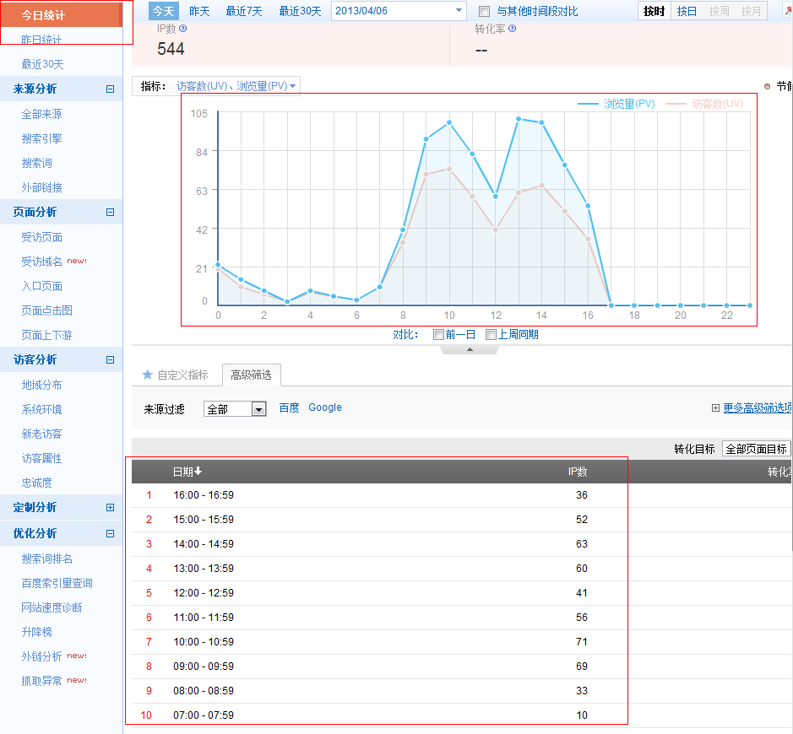

UV,PV都有，流量没有

2、24小时及总的用户数访问量

可统计，同1

3、2G、3G用户数、访问次数、流量统计

可统计，同1，单可能无法区分2G和3G。流量没有

4、各地市活动用户数、访问次数、流量统计

可统计，同1

5、3个环节（4个频道）分别的用户数、访问次数、流量统计

可统计，可按照页面进行统计，指定出页面即可

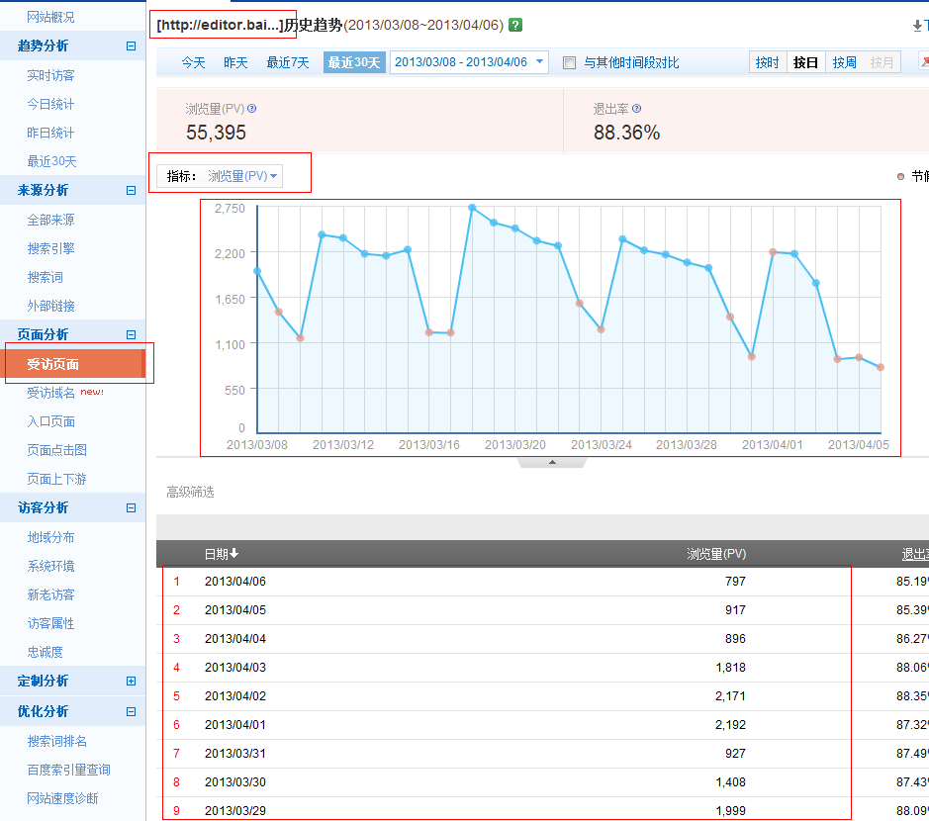

6、活动期间用户进入页面用户数统计

可以统计，同5。指定区间即可

7、每日及总的用户数搜索使用次数

可以统计，同5，假设我们设定搜索结果页为统计页，那该页面的PV就是搜索次数，UV为使用搜索的用户数。

8、用户每日及总登录、注册数

可以统计，有两种统计口径：

1 同5，以某个登录过程中的提示页面或者请求作为统计页，统计此页面的UV为登录数。

2 统计系统的session记录表也可获得此记录。

9、视频、音乐、业务超市、应用、套餐（底部链接）、门户的点击次数

可以统计，同5，分类统计不同页面的PV、UV即可。

百度分析的要点。

1. 以PV为基础，统计到PV的所有UV，要统计特定的功能点，那设计一个特定的统计页来记录。
2. 收集到此PV上的UV后，UV中涵盖有IP、session等众多业务属性，通过计算IP地域，新旧Session、cookie信息等一系列对比分析获取到其他的相关报表。可按照时间、页面、地域等多种维度进行对比、例如：新旧用户对比，按照地区的用户访问对比、页面访问的对比等报表。
3. 不同的页面访问指标相对固定：PV，访问次数、UV、新旧用户、IP数、转换量
4. 优势：
   1. 有完善的分析系统，可以追踪用户访问轨迹，计算比较精准。
   2. 有数据分析和挖掘模型，目前我们不具备，即使有PV数据也很难发现数据间的联系。

建议使用第三方的网站流量统计分析系统。